TRƯỜNG ĐẠI HỌC CÔNG NGHỆ THÔNG TIN &
TRUYỀN THÔNG VIỆT HÀN
Khoa Khoa học Máy tính


BÁO CÁO THỰC TẬP THỰC TẾ
XÂY DỰNG WEBSITE QUẢN LÝ DỰ ÁN

Sinh viên thực hiện: Lương Gia Huy
MSSV: 24IT092
Lớp: 24JIT
Giảng viên hướng dẫn: TS. Đặng Văn Cường
Đơn vị thực tế: FPT Software

Đà Nẵng, ngày 17 tháng 8 năm 2026
TRƯỜNG ĐẠI HỌC CÔNG NGHỆ THÔNG TIN &
TRUYỀN THÔNG VIỆT HÀN
Khoa Khoa học Máy tính

BÁO CÁO THỰC TẬP THỰC TẾ
XÂY DỰNG WEBSITE QUẢN LÝ DỰ ÁN

Sinh viên thực hiện: Lương Gia Huy
MSSV: 24IT092
Lớp: 24JIT
Giảng viên hướng dẫn: TS. Đặng Văn Cường
Đơn vị thực tế: FPT Software

Đà Nẵng, ngày 17 tháng 8 năm 2026

NHẬN XÉT CỦA GIẢNG VIÊN HƯỚNG DẪN

Chữ ký GVHD

LỜI CẢM ƠN
Em xin chân thành cảm ơn Khoa Khoa học Máy tính của trường Đại học CNTT&TT Việt Hàn – ĐHĐN và công ty công nghệ FPT Software Đà Nẵng đã tạo điều kiện thuận lợi để em có cơ hội thực tập thực tế và hoàn thành đề tài này.
Đây đồng thời cũng là cơ hội để em trau dồi kiến thức và kỹ năng lập trình, triển khai các chức năng và hoàn thiện sản phẩm. Qua quá trình này, em cũng đã rèn luyện khả năng làm việc, tư duy phản biện, giải quyết vấn đề, cùng với sự sáng tạo và kiên nhẫn. Tuy nhiên, sản phẩm vẫn còn những hạn chế và thiếu sót, vì vậy em rất mong nhận được các ý kiến đóng góp và đánh giá từ thầy cô để nâng cao kỹ năng, tích lũy thêm kinh nghiệm cho các dự án sau này.
Cuối cùng, em xin cảm ơn thầy Đặng Văn Cường đã đồng hành và đóng góp ý kiến trong quá trình xây dựng dự án. Sự hỗ trợ của thầy đã giúp em hoàn thành tốt đề tài này. Em hy vọng rằng sản phẩm cuối cùng sẽ đáp ứng được kỳ vọng và mang lại lợi ích thiết thực cho cộng đồng.
Một lần nữa, em xin chân thành cảm ơn.
Sinh viên,

Lương Gia Huy

LỜI MỞ ĐẦU
Sự phát triển mạnh mẽ của công nghệ thông tin đã và đang tác động sâu rộng đến đời sống con người. Công nghệ không chỉ làm thay đổi thói quen sinh hoạt mà còn tối ưu hóa nhiều quy trình trong công việc, giúp con người xử lý nhiệm vụ nhanh chóng, hiệu quả, giảm thiểu sức lao động và chi phí. Các ứng dụng công nghệ ngày càng phổ biến trong nhiều lĩnh vực, đặc biệt là trong các hệ thống phần mềm và nền tảng trực tuyến.
Việc áp dụng công nghệ thông tin vào thực tiễn giúp tiết kiệm thời gian, công sức và nguồn lực, từ đó nâng cao chất lượng làm việc cũng như trải nghiệm của người dùng. Điều này đặc biệt quan trọng trong công tác quản lý và điều hành – nơi yêu cầu sự phối hợp chặt chẽ, tính chính xác trong phân bổ công việc và khả năng theo dõi tiến độ linh hoạt.
Trong bối cảnh đó, em đã xây dựng một website quản lý dự án, với mục tiêu hỗ trợ các đội ngũ, cá nhân và doanh nghiệp trong việc lập kế hoạch, phân công nhiệm vụ, theo dõi tiến độ và quản lý hoạt động làm việc một cách thuận tiện, nhanh chóng và chính xác. Sản phẩm của em có tên là “Website quản lý dự án”.
MỤC LỤC
NHẬN XÉT CỦA GIẢNG VIÊN HƯỚNG DẪN i
LỜI CẢM ƠN ii
LỜI MỞ ĐẦU iii
DANH MỤC HÌNH ẢNH v
DANH MỤC BẢNG vi
CHƯƠNG 1: TỔNG QUAN VỀ FPT 1
1.1 Giới thiệu chung 1
1.2 Giới thiệu về FPT Software 2
1.3 Doanh nghiệp được lựa chọn 3
1.4 Lý do thực tế tại doanh nghiệp 3
CHƯƠNG 2: DOANH NGHIỆP FPT SOFTWARE 4
2.1 Tình hình nghiệp vụ của doanh nghiệp 4
2.1.1 Công nghệ 4
2.1.2 Tình hình phát triển doanh nghiệp 4
2.2 Vai trò, vị trí khả năng ứng dụng của CNTT trong doanh nghiệp 5
2.2.1 Vai trò 5
2.2.2 Vị trí 6
2.2.3 Khả năng 6
2.3 Vấn đề của doanh nghiệp 6
2.3.1 Vấn đề lớn 6
2.3.2 Vấn đề nhỏ 7
2.4 Vấn đề được lựa chọn 7
CHƯƠNG 3: ĐỀ XUẤT Ý TƯỞNG 8
3.1 Tên ý tưởng 8
3.2 Lý do chọn đề tài 8
3.3 Mục tiêu đề tài 9
3.4 Công nghệ sử dụng 9
3.5 Phân tích thiết kế hệ thống 9
3.5.1 Các chức năng của website 9
3.5.2 Sơ đồ use case 12
3.5.3 Sơ đồ ERD 15
3.5.4 Kiến trúc hệ thống 16
3.5.5 Sơ đồ lớp 17
3.5.6 Phân tích và thiết kế một số use case chính 18
CHƯƠNG 4: KẾT QUẢ THỰC HIỆN 33
4.1 Giao diện website 33
4.2 Kết quả kiểm thử 41
KẾT LUẬN 42
1. Kết quả đạt được 42
2. Hướng phát triển 42
TÀI LIỆU THAM KHẢO 43

DANH MỤC HÌNH ẢNH
Hình 1.1 Tập đoàn FPT 2
Hình 2.1 Kết quả kinh doanh 5/2025 4
Hình 3.1 Sơ đồ use case tổng quan 12
Hình 3.2 Sơ đồ ERD 15
Hình 3.3 Sơ đồ lớp 17
Hình 3.4 Sơ đồ use case đăng nhập 19
Hình 3.5 Sơ đồ hoạt động đăng nhập 19
Hình 3.6 Sơ đồ trình tự đăng nhập 20
Hình 3.7 Sơ đồ use case xem danh sách công việc 21
Hình 3.8 Sơ đồ hoạt động xem danh sách công việc 22
Hình 3.9 Sơ đồ trình tự xem danh sách công việc 23
Hình 3.10 Sơ đồ use case cấu hình 24
Hình 3.11 Sơ đồ hoạt động cấu hình 25
Hình 3.12 Sơ đồ trình tự cấu hình 26
Hình 3.13 Sơ đồ use case quản lý dự án 28
Hình 3.14 Sơ đồ hoạt động quản lý dự án 28
Hình 3.15 Sơ đồ trình tự quản lý dự án 29
Hình 3.16 Sơ đồ use case quản lý thành viên 30
Hình 3.17 Sơ đồ hoạt động quản lý thành viên 31
Hình 3.18 Sơ đồ trình tự quản lý thành viên 32
Hình 4.1 Giao diện đăng nhập 33
Hình 4.2 Giao diện đăng ký 33
Hình 4.3 Giao diện trang tổng quan 34
Hình 4.4 Giao diện xem bảng Kanban 34
Hình 4.5 Giao diện xem danh sách công việc 35
Hình 4.6 Giao diện xem lịch 35
Hình 4.7 Giao diện thêm công việc mới 36
Hình 4.8 Giao diện xem chi tiết công việc 36
Hình 4.9 Giao diện xem danh sách thành viên 37
Hình 4.10 Giao diện thêm thành viên vào dự án 37
Hình 4.11 Giao diện trang cài đặt cấu hình 38
Hình 4.12 Giao diện xem thông báo tất cả 38
Hình 4.13 Giao diện xem thông báo hệ thống 39
Hình 4.14 Giao diện xem thông báo Discord 39
Hình 4.15 Giao diện thêm dự án mới 40
Hình 4.16 Giao diện chỉnh sửa dự án 40

DANH MỤC BẢNG
Bảng 3.1 Mô tả các actor 13
Bảng 3.2 Mô tả các use case 13
Bảng 3.3 Luồng sự kiện chính của use case Đăng nhập 18
Bảng 3.4 Luồng sự kiện chính của use case Xem danh sách công việc 21
Bảng 3.5 Luồng sự kiện chính của use case Cấu hình nhắc việc & Webhook 24
Bảng 3.6 Luồng sự kiện chính của use case Quản lý dự án 27
Bảng 3.7 Luồng sự kiện chính của use case Quản lý thành viên 30
Bảng 4.1 Kết quả kiểm thử các chức năng chính 41

CHƯƠNG 1: TỔNG QUAN VỀ FPT

1.1 Giới thiệu chung
Tập đoàn FPT (FPT Corporation), tên chính thức là Công ty Cổ phần FPT, được biết đến rộng rãi dưới cái tên FPT, là công ty thuộc top 20 doanh nghiệp tư nhân lớn nhất tại Việt Nam, với ba lĩnh vực kinh doanh cốt lõi gồm: Công nghệ, Viễn thông và Giáo dục.
Cơ cấu tổ chức:
- 8 Công ty thành viên:
  - Công ty TNHH Phần mềm FPT (FPT Software)
  - Công ty TNHH Hệ thống Thông tin FPT (FPT Information System)
  - Công ty Cổ phần Viễn thông FPT (FPT Telecom)
  - Công ty Cổ phần Dịch vụ Trực tuyến FPT (FPT Online)
  - Công ty TNHH Giáo dục FPT (FPT Education)
  - Công ty TNHH Đầu tư FPT (FPT Investment)
  - Công ty TNHH FPT Smart Cloud (FPT Smart Cloud)
  - Công ty TNHH FPT Digital (FPT Digital)
- 2 Công ty liên kết:
  - Công ty Cổ phần Synnex FPT (Synnex FPT)
  - Công ty Cổ phần Bán lẻ Kỹ thuật số FPT (FPT Retail)
Lĩnh vực hoạt động chính:
- Công nghệ: bao gồm Tư vấn chuyển đổi số; Phát triển phần mềm; Tích hợp hệ thống; và Dịch vụ CNTT.
- Viễn thông: bao gồm Dịch vụ viễn thông; [Truyền hình FPT] và Nội dung số
- Giáo dục: từ tiểu học đến sau đại học, liên kết quốc tế và đào tạo trực tuyến.
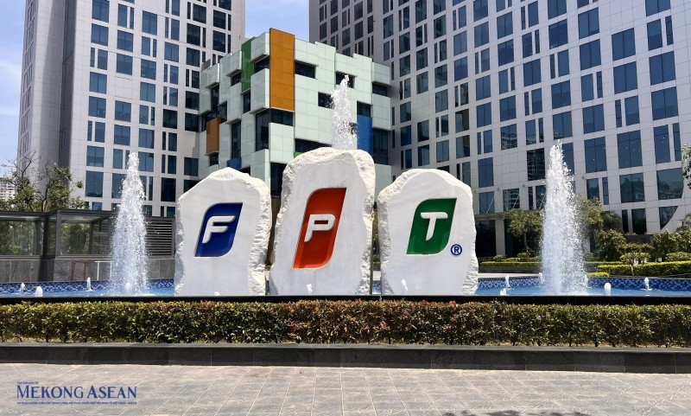
Hình 1.1 Tập đoàn FPT

1.2 Giới thiệu về FPT Software
FPT Software là tên gọi khác của công ty TNHH Phần Mềm FPT với nhiệm vụ chính là gia công phần mềm tại Việt Nam và nước ngoài. Thành lập từ năm 1988 đến nay với 3 Trụ sở chính FPT Software đặt tại Việt Nam và một số nước trên toàn thế giới như Hoa Kỳ, Nhật Bản, Malaysia, Đức, Úc, Singapore, Malaysia, Thái Lan và Philipines hiện FPT Software đáp ứng nhu cầu gia công phần mềm lớn cho hơn 150 công ty hàng đầu tại 20 quốc gia lớn nhất trên thế giới hiện nay với các hợp đồng lớn có khi đạt cả 1 triệu USD dành cho một số đối tác lớn như Hitachi, NEOPOST, Petronas, Deutsche Bank, và Unilever với hơn 4000 nhân viên trên toàn thế giới.
FPT Software theo đuổi mục tiêu gia công phần mềm để đáp ứng cho nhu cầu phát triển CNTT của các hãng phần mềm trong nước, các công ty lớn trong nước và tham vọng hơn là xuất khẩu phần mềm trên toàn thế giới cho các công ty nước ngoài biết đến tập đoàn FPT, mục đích chính là vươn đến tầm cao mới thông qua công nghệ nhằm nâng cao năng suất lao động.
Kinh doanh của FPT Software xuất phát từ Công nghệ thông tin và Viễn Thông FPT là cốt lõi để đáp ứng cho khách hàng trên toàn lãnh thổ Việt Nam và mở rộng đến khách hàng toàn cầu. Từ khi được thành lập cho đến nay, FPT Software đã là công ty phần mềm số 1 tại Việt Nam trong lĩnh vực tích hợp hệ thống, phân phối và bán lẻ, dịch vụ Công Nghệ Thông tin, xuất khẩu gia công phần mềm, bán lẻ sản phẩm CNTT. Ở lĩnh vực Viễn Thông FPT là một trong 3 nhà cung cấp dịch vụ internet cáp quang FPT hàng đầu tại Việt Nam. Về lĩnh vực quảng cáo.

1.3 Doanh nghiệp được lựa chọn
Em lựa chọn FPT Software vì đây là tập đoàn công nghệ thông tin hàng đầu tại Việt Nam với hệ thống quản trị bài bản và môi trường làm việc chuẩn quốc tế. Doanh nghiệp sở hữu hệ sinh thái dự án đa dạng cùng chương trình đào tạo thực tập sinh có lộ trình rõ ràng, chú trọng cả chuyên môn kỹ thuật lẫn quy trình làm việc chuẩn mực. Đây là môi trường đáp ứng đầy đủ các tiêu chí về sự chuyên nghiệp và tính liên tục trong việc thích nghi công việc, tạo nền tảng vững chắc cho sinh viên trước khi bước vào thị trường lao động.

1.4 Lý do thực tế tại doanh nghiệp
Lý do em chọn thực tế tại FPT Software xuất phát từ định hướng nghề nghiệp dài hạn của bản thân trong ngành phát triển phần mềm. Kỳ thực tế là cơ hội để em chuyển hóa các kiến thức nền tảng từ giảng đường vào giải quyết bài toán trong dự án thực tế, đồng thời rèn luyện tác phong công nghiệp và kỹ năng phối hợp nhóm chuyên nghiệp. Việc được cọ xát với quy trình phát triển phần mềm chuẩn mực dưới sự hướng dẫn của các kỹ sư giàu kinh nghiệm sẽ giúp em khắc phục những hạn chế về mặt thực tiễn, từ đó tích lũy năng lực vững vàng để sẵn sàng đảm nhận các vị trí kỹ sư phần mềm chính thức sau khi tốt nghiệp.

CHƯƠNG 2: DOANH NGHIỆP FPT SOFTWARE

2.1 Tình hình nghiệp vụ của doanh nghiệp

2.1.1 Công nghệ
Cung cấp các dịch vụ chuyển đổi số, phát triển phần mềm, tích hợp hệ thống và dịch vụ CNTT, hướng đến đời sống của người dùng trên cả nước và người làm trong doanh nghiệp.

2.1.2 Tình hình phát triển doanh nghiệp
Doanh nghiệp tiếp tục duy trì đà tăng trưởng hai chữ số: năm 2025, FPT ghi nhận doanh thu 70.113 tỷ đồng và lợi nhuận trước thuế 13.039 tỷ đồng, tăng lần lượt 11,6% và 17,8% so với năm 2024. Bước sang năm 2026, FPT đặt kế hoạch doanh thu 58.580 tỷ đồng và lợi nhuận trước thuế 11.629 tỷ đồng (tăng khoảng 15-16%, theo phương pháp hạch toán mới sau khi không còn hợp nhất FPT Telecom); sau 6 tháng đầu năm 2026, doanh nghiệp đã thực hiện được khoảng 45% kế hoạch doanh thu và 49% kế hoạch lợi nhuận cả năm.
Nguồn thu chủ yếu đến từ khối Công nghệ (dịch vụ CNTT, chuyển đổi số, AI…), hiện đóng góp khoảng 63% tổng doanh thu toàn Tập đoàn, đến từ cả thị trường trong nước lẫn xuất khẩu phần mềm ra nước ngoài, trong đó Nhật Bản tiếp tục là thị trường tăng trưởng mạnh nhất.
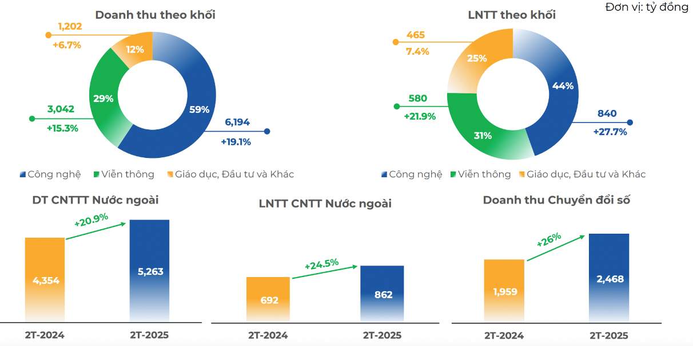
Hình 2.1 Kết quả kinh doanh 5/2025
Về vốn hóa thị trường, cổ phiếu FPT từng vươn lên vị trí tập đoàn tư nhân có vốn hóa lớn nhất sàn chứng khoán Việt Nam vào giữa năm 2024, chỉ xếp sau hai ngân hàng quốc doanh. Tuy nhiên bước sang năm 2026, do áp lực bán ròng kéo dài của khối ngoại và diễn biến chung của thị trường, vốn hóa FPT đã thu hẹp đáng kể và tạm thời rời khỏi Top 10 doanh nghiệp vốn hóa lớn nhất HoSE, dù kết quả kinh doanh cốt lõi vẫn duy trì đà tăng trưởng tích cực.
Đội ngũ phụ trách các hoạt động của doanh nghiệp chất lượng và luôn hướng đến các nhân viên, thành viên trong doanh nghiệp.
Tạo môi trường làm việc và phát triển tốt cho người làm, học sinh, sinh viên.
Hỗ trợ các chuyến tham quan và giải đáp thắc mắc của học sinh chưa có định hướng tương lai hoặc các học sinh đang bắt đầu theo đuổi các ngành học trong công ty FPT Software.

2.2 Vai trò, vị trí khả năng ứng dụng của CNTT trong doanh nghiệp

2.2.1 Vai trò
Vai trò không thể thiếu, vì FPT nổi tiếng về lĩnh vực công nghệ, công nghệ thông tin. Quản lý hầu hết các công ty thành viên, công ty liên kết từ các ứng dụng của chính doanh nghiệp.
Công nghệ thông tin (CNTT) đóng vai trò rất quan trọng trong sự phát triển của FPT. Dưới đây là một số điểm nổi bật:
- Chuyển đổi số: FPT đã đầu tư mạnh mẽ vào chuyển đổi số, giúp các doanh nghiệp và tổ chức cải thiện hoạt động, tăng cường tương tác với khách hàng và nâng cao năng suất lao động.
- Phát triển phần mềm: FPT tiên phong trong việc phát triển các phần mềm thương hiệu Việt Nam, hiện đại hóa các ngành kinh tế và cung cấp giải pháp giáo dục, đào tạo cho thế hệ trẻ.
- Xuất khẩu phần mềm: FPT không chỉ phát triển trong nước mà còn xuất khẩu phần mềm, đưa trí tuệ Việt Nam ra thế giới; mảng dịch vụ CNTT nước ngoài hiện đã vượt quy mô 1,5 tỷ USD doanh thu ký mới mỗi năm.
- Ứng dụng công nghệ tiên tiến: FPT sử dụng các công nghệ tiên tiến như trí tuệ nhân tạo (AI), máy học (Machine Learning) và điện toán đám mây (Cloud) để nâng cao năng lực cạnh tranh, theo chiến lược “AI-First” được đẩy mạnh từ năm 2026.
- Hỗ trợ doanh nghiệp: FPT cung cấp các giải pháp công nghệ thông tin toàn diện, giúp doanh nghiệp tăng cường khả năng phục hồi và thích ứng với môi trường kinh doanh biến động.

2.2.2 Vị trí
Vị trí của CNTT trong doanh nghiệp FPT là quan trọng bậc nhất để điều hành và phát triển doanh nghiệp. Là trung tâm hoạt động của doanh nghiệp

2.2.3 Khả năng
Khả năng ứng dụng là hoàn toàn có thể trong tất cả lĩnh vực, kể cả ý tưởng về những điều đơn giản nhất như: máy bán hàng tự động của doanh nghiệp, quản lý đậu đỗ xe, điều hành xe đưa đón học sinh, sinh viên,...nhưng không có nghĩa là đã hết chỗ để tiếp tục phát triển và đưa ra các ý tưởng mới có tác động tích cực hơn đến doanh nghiệp.

2.3 Vấn đề của doanh nghiệp

2.3.1 Vấn đề lớn
- Thị trường Mỹ và một số thị trường quốc tế giảm tốc chi tiêu CNTT do bất ổn thuế quan, trong khi quy mô hợp đồng ký mới có xu hướng nhỏ lại vì khách hàng ưu tiên các giải pháp ứng dụng AI để tiết giảm chi phí; FPT phải liên tục điều chỉnh kế hoạch tăng trưởng cho phù hợp với tình hình thực tế.
- Cổ phiếu FPT chịu áp lực bán ròng kéo dài của khối ngoại trong giai đoạn 2024–2026, khiến vốn hóa sụt giảm mạnh so với đỉnh và tạm thời rời khỏi nhóm doanh nghiệp vốn hóa lớn nhất sàn chứng khoán, dù kết quả kinh doanh cốt lõi vẫn tăng trưởng ổn định.
- Ngành công nghệ thay đổi nhanh chóng và cạnh tranh ngày càng khốc liệt, đặc biệt trong làn sóng ứng dụng trí tuệ nhân tạo (AI); FPT cần liên tục đổi mới, đầu tư cho chiến lược “AI-First” và nâng cao năng lực công nghệ để duy trì vị thế cạnh tranh.
- FPT đang tái cấu trúc mô hình hạch toán một số mảng kinh doanh (như không còn hợp nhất FPT Telecom từ năm 2026) đồng thời hướng tới phát triển bền vững, đòi hỏi sự đầu tư lớn và quản lý hiệu quả các nguồn lực để hài hòa giữa tăng trưởng kinh tế, hỗ trợ cộng đồng và bảo vệ môi trường.

2.3.2 Vấn đề nhỏ
Những vấn đề tại chính doanh nghiệp thực tế mà em đã trải nghiệm.
- Những bạn sinh viên tuy được hỗ trợ và rèn luyện về kỹ năng mềm nhưng thời gian để thực hành và môi trường tập luyện không có nhiều, vẫn chưa đánh mạnh vào tâm lý hỗ trợ các sinh viên có mặt yếu kém về giao tiếp.
- Khuyến khích sinh viên sáng tạo và nêu ý tưởng nhưng nhiều sinh viên có ý trùng lặp quá nhiều hoặc quá giống nhau.

2.4 Vấn đề được lựa chọn
Sau khi xem xét các vấn đề từ nhỏ đến lớn, em quyết định tập trung vào các khía cạnh nhỏ hơn của cuộc sống, từ những kinh nghiệm đã có từ ngoài trường học đến những kỹ năng học được trong trường.
Thử đưa ra ý tưởng về các dự án nhỏ hơn, đủ sức làm nhưng vẫn có sức sáng tạo, ảnh hưởng và có thể áp dụng được.

CHƯƠNG 3: ĐỀ XUẤT Ý TƯỞNG

3.1 Tên ý tưởng
“XÂY DỰNG WEBSITE QUẢN LÝ DỰ ÁN”

3.2 Lý do chọn đề tài
Trong bối cảnh chuyển đổi số đang diễn ra mạnh mẽ, việc quản lý dự án hiệu quả đóng vai trò then chốt đối với sự thành công của mọi doanh nghiệp và nhóm làm việc. Các phương pháp quản lý thủ công truyền thống ngày càng bộc lộ nhiều hạn chế về sự thiếu đồng bộ và chậm trễ thông tin. Một nền tảng website quản lý dự án tập trung không chỉ là xu hướng tất yếu mà còn là công cụ đắc lực giúp tối ưu hóa quy trình làm việc, đảm bảo thông tin giao việc, tiến độ được cập nhật xuyên suốt và minh bạch giữa các thành viên. Việc tìm hiểu và xây dựng một hệ thống như vậy sẽ mang lại cái nhìn toàn diện về cách vận hành của các doanh nghiệp hiện đại.
Bên cạnh đó, hầu hết các tổ chức hiện nay đều cần những phần mềm ứng dụng web có tính tương tác cao để hỗ trợ làm việc nhóm và cộng tác từ xa. Việc hiểu rõ các yêu cầu về quản lý quy trình là điều kiện cần thiết để xây dựng các ứng dụng web có tính ứng dụng cao và khả năng mở rộng tốt. Đề tài này không chỉ dừng lại ở việc cung cấp kiến thức lý thuyết về thiết kế hệ thống mà còn tập trung vào thực hành, giúp người học có thể tự tay xây dựng một website quản lý toàn diện từ khâu giao việc đến theo dõi tiến độ để hiểu rõ hơn về cách thức vận hành của một sản phẩm phần mềm thực tế.
Lý do chọn đề tài này còn xuất phát từ mong muốn nâng cao kỹ năng lập trình web (cả Front-end lẫn Back-end) và tư duy thiết kế cơ sở dữ liệu thông qua việc thực hành xây dựng một ứng dụng hoàn chỉnh. Việc viết mã để triển khai các chức năng như quản lý tài khoản người dùng, phân quyền, thao tác với dữ liệu, và thống kê báo cáo không chỉ giúp người học nắm bắt kiến thức một cách chủ động mà còn phát triển khả năng phân tích nghiệp vụ và giải quyết vấn đề trong lập trình.
Cuối cùng, đề tài này cũng hướng đến việc đáp ứng nhu cầu học tập và nghiên cứu trong lĩnh vực công nghệ thông tin, đặc biệt là Kỹ nghệ phần mềm. Thông qua việc nghiên cứu quy trình nghiệp vụ và xây dựng website quản lý dự án, người thực hiện đề tài sẽ có cơ hội tìm hiểu sâu hơn về vòng đời phát triển phần mềm, kiến trúc hệ thống mạng và quản trị cơ sở dữ liệu, từ đó tạo nền tảng vững chắc để tiến xa hơn trong sự nghiệp lập trình và phát triển phần mềm ứng dụng.

3.3 Mục tiêu đề tài
Xây dựng website quản lý dự án có đầy đủ chức năng quản lý công việc, dự án, thành viên và xem tiến độ dự án; giao diện thân thiện, dễ sử dụng và có khả năng mở rộng.

3.4 Công nghệ sử dụng
- Frontend: HTML, CSS, JavaScript (ES6, tổ chức theo lớp – class); thư viện SortableJS (kéo thả), FullCalendar (lịch), Chart.js (biểu đồ).
- Backend: PHP 8, lập trình hướng đối tượng theo mô hình MVC, không dùng framework; PDO để làm việc với cơ sở dữ liệu.
- Cơ sở dữ liệu: MySQL (MariaDB trong XAMPP).
- Máy chủ web: Apache (XAMPP).
- Gửi thông báo: Discord Webhook.
- Vẽ sơ đồ phân tích thiết kế: PlantUML.

3.5 Phân tích thiết kế hệ thống

3.5.1 Các chức năng của website

3.5.1.1 Xác thực & quản lý tài khoản
- Đăng ký tài khoản: nhập tên đăng nhập, email, họ tên, mật khẩu. Hệ thống kiểm tra trùng username/email và tự tạo sẵn một dự án khởi đầu cho tài khoản mới.
- Đăng nhập bằng tên đăng nhập hoặc email + mật khẩu.
- Đăng xuất, quản lý phiên (session), tự động đăng xuất nếu tài khoản đã bị xóa.

3.5.1.2 Quản lý dự án
- Xem danh sách dự án mà người dùng tham gia.
- Tạo dự án mới (tên, mô tả, màu nhận diện) — người tạo mặc định là chủ dự án.
- Sửa thông tin dự án (chỉ chủ dự án).
- Xóa dự án (chỉ chủ dự án) — xóa kèm toàn bộ công việc, thành viên, thông báo liên quan.
- Cấu hình nhắc việc riêng cho từng dự án

3.5.1.3 Quản lý thành viên & phân quyền
- Xem danh sách thành viên trong dự án.
- Tìm/gợi ý người dùng để mời (gõ tên đăng nhập, email hoặc họ tên).
- Mời thành viên vào dự án (chỉ chủ dự án).
- Xóa thành viên — công việc của họ tự chuyển về "chưa phân công".
- Phân quyền hai cấp: chủ dự án (owner) toàn quyền; thành viên (member).

3.5.1.4 Quản lý công việc
- Tạo công việc: tiêu đề, mô tả, độ ưu tiên (thấp/trung bình/cao/khẩn cấp), trạng thái, hạn chót (có giờ-phút), người thực hiện.
- Sửa công việc (tiêu đề, mô tả, độ ưu tiên, trạng thái, hạn chót, người thực hiện).
- Xóa công việc.
- Kéo-thả đổi trạng thái trên bảng Kanban — cập nhật cả trạng thái và thứ tự thẻ trong một giao dịch.
- Phân công cho thành viên — chỉ được gán cho người đã ở trong dự án.
- Tự động đánh dấu mốc hoàn thành: khi kéo sang "Hoàn thành" thì ghi thời điểm hoàn tất; mở lại thì tự gỡ mốc đó.
- Bốn trạng thái: Cần làm → Đang làm → Chờ duyệt → Hoàn thành.

3.5.1.5 Thông báo qua kênh chat Discord
- Đẩy thông báo lên kênh Discord qua webhook cho các sự kiện: sắp tới hạn, quá hạn, hoàn thành.
- Gửi tin nhắn thử để kiểm tra webhook.
- Quét hạn chót tự động: hệ thống quét mỗi 60 giây (khi có người mở web hoặc khi chạy tiến trình nền worker.php) và ghi lại thông báo; mỗi công việc chỉ được nhắc một lần cho mỗi loại sự kiện.
- Chế độ giả lập: chỉ ghi vào trang Thông báo, không gửi tin thật lên Discord (dùng khi demo).
- Trang Thông báo: xem lại các lần nhắc trong hệ thống và trên Discord; chủ dự án có thể xoá lịch sử thông báo để hệ thống nhắc lại từ đầu.

3.5.2 Sơ đồ use case
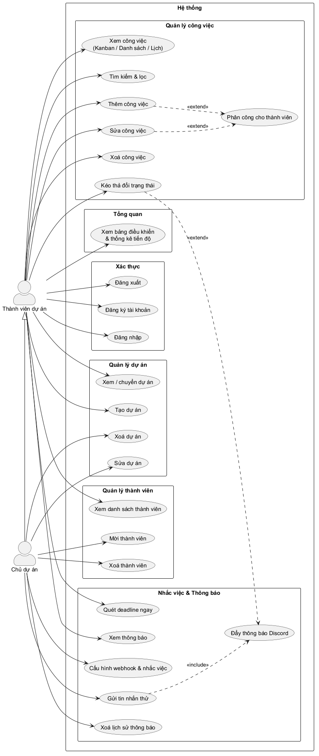
Hình 3.1 Sơ đồ use case tổng quan

3.5.2.1 Mô tả Actor
Bảng 3.1 Mô tả các actor
STT | Tên Actor | Mô tả
1 | Chủ dự án | Là người tạo dự án hoặc được cấp quyền quản lý dự án. Chủ dự án có toàn bộ quyền của Thành viên dự án, đồng thời quản lý thông tin dự án, thành viên và cấu hình nhắc việc.
2 | Thành viên dự án | Là người được mời tham gia một dự án. Thành viên dự án xem, tạo, cập nhật, xoá công việc trong dự án, theo dõi tiến độ dự án và nhận các thông báo nhắc việc.

3.5.2.2 Mô tả use case
Bảng 3.2 Mô tả các use case
STT | Code | Name | Mô tả
1 | UC01 | Đăng ký | Cho phép người dùng đăng ký tài khoản để sử dụng hệ thống.
2 | UC02 | Đăng nhập | Cho phép chủ dự án / thành viên đăng nhập vào hệ thống.
3 | UC03 | Đăng xuất | Cho phép người dùng đăng xuất khỏi hệ thống.
4 | UC04 | Xem bảng điều khiển thống kê | Cho phép người dùng xem tổng quan tiến độ, biểu đồ trạng thái và khối lượng công việc trên tất cả các dự án mà mình tham gia.
5 | UC05 | Chuyển đổi dự án | Cho phép người dùng chuyển qua lại giữa các dự án mà mình tham gia.
6 | UC06 | Xem danh sách công việc | Cho phép người dùng xem công việc theo 3 góc nhìn Kanban, Danh sách và Lịch.
7 | UC07 | Tìm kiếm, lọc công việc | Cho phép người dùng tìm kiếm theo tiêu đề và lọc công việc theo người thực hiện, mức ưu tiên.
8 | UC08 | Thêm công việc | Cho phép người dùng tạo công việc mới trong dự án.
9 | UC09 | Cập nhật công việc | Cho phép người dùng chỉnh sửa thông tin của một công việc.
10 | UC10 | Kéo thả đổi trạng thái công việc | Cho phép người dùng kéo thả thẻ công việc giữa các cột trạng thái trên bảng Kanban.
11 | UC11 | Xoá công việc | Cho phép người dùng xoá công việc khỏi dự án.
12 | UC12 | Xem danh sách thành viên | Cho phép người dùng xem danh sách thành viên và khối lượng công việc của từng người trong dự án.
13 | UC13 | Xem thông báo | Cho phép người dùng xem lịch sử các lần nhắc việc trong hệ thống và trên Discord.
14 | UC14 | Quét deadline thủ công | Cho phép người dùng yêu cầu hệ thống quét deadline ngay lập tức.
15 | UC15 | Quản lý dự án | Cho phép chủ dự án tạo, sửa, xoá dự án của mình.
16 | UC16 | Quản lý thành viên | Cho phép chủ dự án tìm kiếm, mời và xoá thành viên của dự án.
17 | UC17 | Cấu hình nhắc việc & Webhook | Cho phép chủ dự án bật/tắt các loại thông báo, thiết lập ngưỡng "sắp tới hạn" và khai báo Webhook Discord.
18 | UC18 | Gửi tin nhắn thử Webhook | Cho phép chủ dự án kiểm tra kết nối Webhook Discord bằng một tin nhắn thử.
19 | UC19 | Xoá lịch sử thông báo | Cho phép chủ dự án xoá toàn bộ lịch sử thông báo của dự án để hệ thống nhắc lại từ đầu.

3.5.3 Sơ đồ ERD
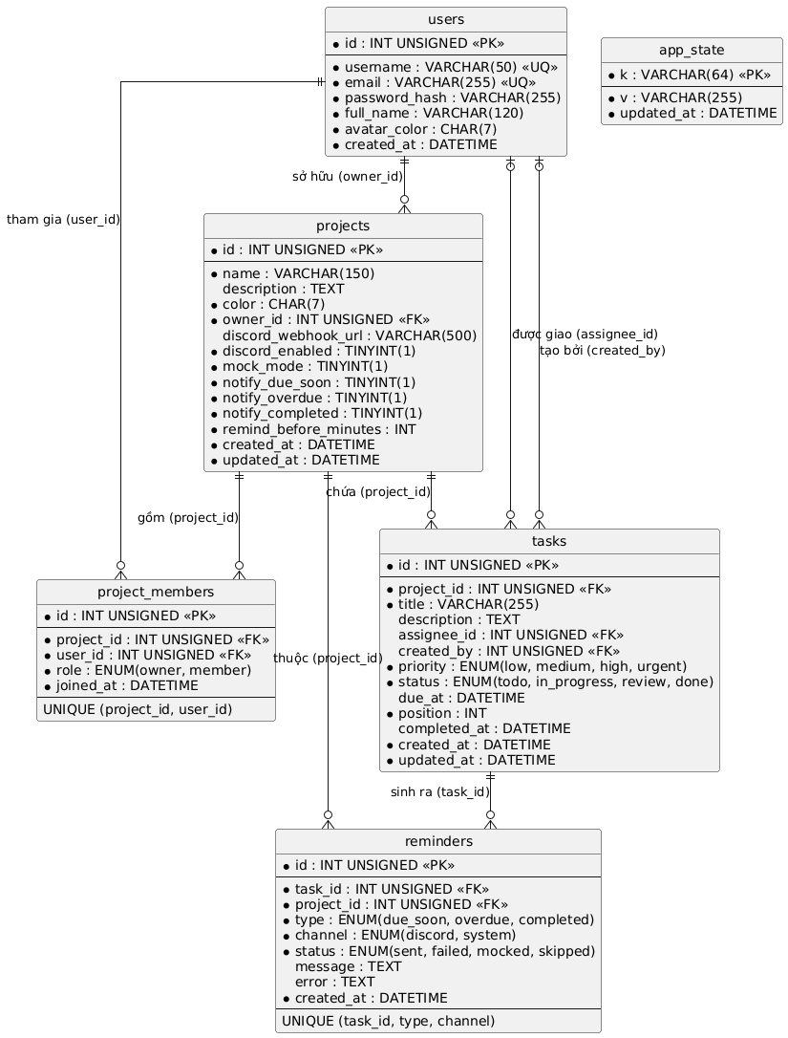
Hình 3.2 Sơ đồ ERD

3.5.4 Kiến trúc hệ thống
Website được xây dựng bằng PHP thuần theo mô hình MVC (Model – View – Controller) kết hợp lập trình hướng đối tượng: mỗi Controller, Model và Service là một lớp (class). Mã nguồn được chia thành các thư mục:
- core/: các lớp nền dùng chung – Router (đọc đường dẫn và gọi đúng Controller), Controller và Model (lớp cha), Database (kết nối cơ sở dữ liệu theo mẫu Singleton), AppException (lỗi kèm mã HTTP), Helper (xử lý ngày giờ, định dạng dữ liệu).
- controllers/: nhận yêu cầu, kiểm tra đăng nhập, quyền truy cập và dữ liệu đầu vào, sau đó gọi Model và trả kết quả.
- models/: chỉ thực hiện các câu lệnh SQL thông qua PDO.
- services/: nghiệp vụ dùng chung – ReminderService (quét hạn chót, ghi thông báo, chống nhắc trùng) và DiscordService (dựng và gửi tin nhắn lên Discord).
- views/ và assets/: giao diện HTML, CSS và JavaScript.
Luồng xử lý một yêu cầu, ví dụ thêm công việc: trình duyệt gửi yêu cầu POST tới index.php?url=task/create → Router tạo đối tượng TaskController và gọi hàm create() → Controller kiểm tra đăng nhập, quyền và dữ liệu → TaskModel ghi công việc vào MySQL → Controller trả kết quả dạng JSON cho giao diện.
Tính hướng đối tượng thể hiện ở: kế thừa (các Controller kế thừa lớp Controller, các Model kế thừa lớp Model), đóng gói (thuộc tính $db khai báo protected, các hàm phụ khai báo private), mẫu Singleton cho kết nối cơ sở dữ liệu và lớp ngoại lệ riêng AppException kế thừa Exception.

3.5.5 Sơ đồ lớp
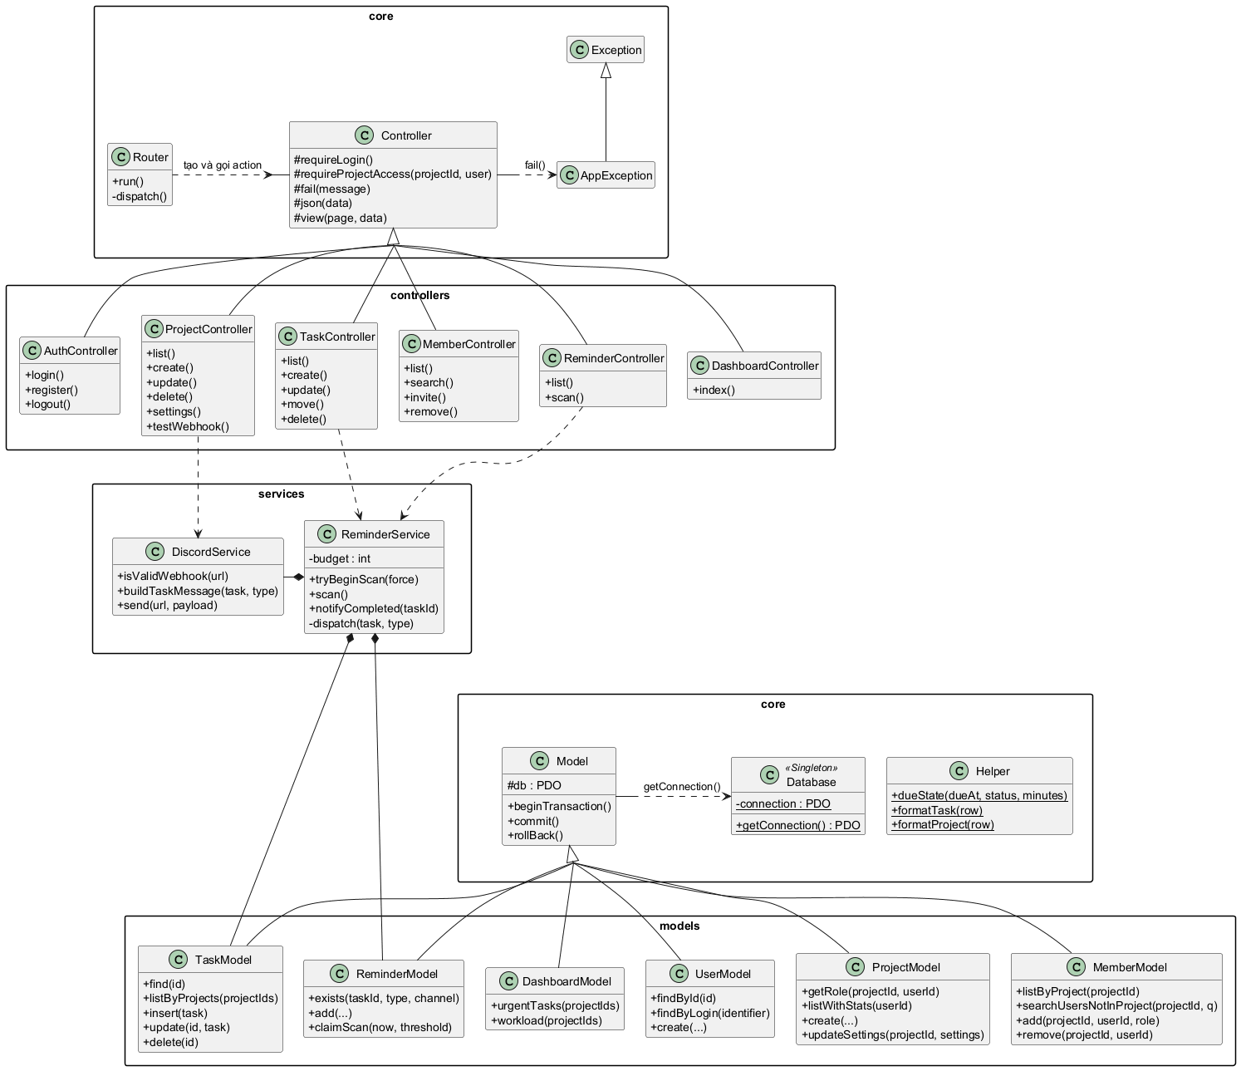
Hình 3.3 Sơ đồ lớp

3.5.6 Phân tích và thiết kế một số use case chính

3.5.6.1 Đăng nhập
- Actor: Người dùng đã có tài khoản (Chủ dự án / Thành viên).
- Mô tả ngắn gọn:
Người dùng đăng nhập vào hệ thống bằng tên đăng nhập (hoặc email) và mật khẩu để truy cập vào không gian làm việc của mình.
- Tiền điều kiện:
Người dùng đã có tài khoản trong hệ thống và hiện chưa đăng nhập.
Máy chủ Apache và MySQL (XAMPP) đang hoạt động bình thường, cơ sở dữ liệu đã được cài đặt.
- Luồng sự kiện chính:
Bảng 3.3 Luồng sự kiện chính của use case Đăng nhập
Actions of Actor | Actions of System
Truy cập vào trang "Đăng nhập". | Hiển thị giao diện đăng nhập (tên đăng nhập/email, mật khẩu).
Nhập tên đăng nhập (hoặc email) và mật khẩu, nhấn nút "Đăng nhập". | Chuẩn hoá tên đăng nhập (chữ thường) và kiểm tra hai trường không được để trống.
 | Tìm tài khoản theo tên đăng nhập hoặc email và kiểm tra mật khẩu.
 | Ghi nhận đăng nhập vào phiên làm việc (session).
 | Chuyển người dùng sang màn hình chính (không gian làm việc) và nạp danh sách dự án.
- Luồng sự kiện thay thế:
  - Bỏ trống tên đăng nhập hoặc mật khẩu: hệ thống báo “Vui lòng nhập tên đăng nhập và mật khẩu”.
  - Sai tên đăng nhập hoặc mật khẩu: hệ thống báo “Tên đăng nhập hoặc mật khẩu không đúng.”, người dùng vẫn ở trang đăng nhập.
- Hậu điều kiện:
Người dùng được xác thực thành công, một phiên làm việc mới được thiết lập; hệ thống chuyển vào màn hình chính. Nếu thất bại, người dùng vẫn ở trang đăng nhập.
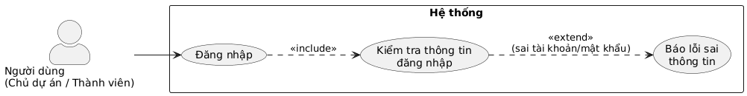
Hình 3.4 Sơ đồ use case đăng nhập
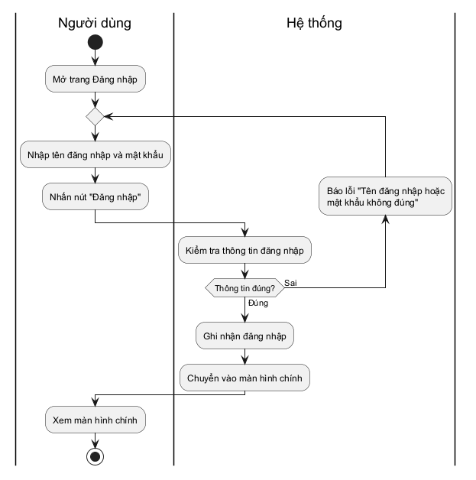
Hình 3.5 Sơ đồ hoạt động đăng nhập
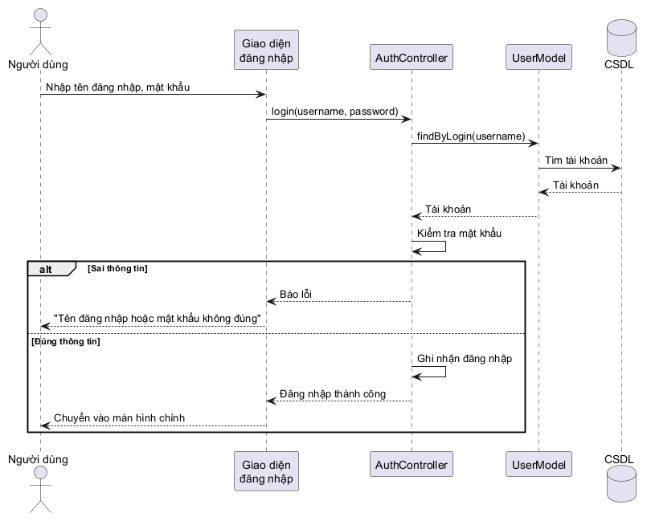
Hình 3.6 Sơ đồ trình tự đăng nhập

3.5.6.2 Xem danh sách công việc
- Actor: Người dùng (Chủ dự án / Thành viên).
- Mô tả ngắn gọn:
Người dùng xem các công việc của dự án đang chọn theo ba góc nhìn Kanban, Danh sách và Lịch; có thể tìm kiếm theo tiêu đề và lọc theo người thực hiện, mức ưu tiên.
- Tiền điều kiện:
Người dùng đã đăng nhập, là thành viên của ít nhất một dự án và đang chọn một dự án.
- Luồng sự kiện chính:
Bảng 3.4 Luồng sự kiện chính của use case Xem danh sách công việc
Actions of Actor | Actions of System
Mở trang "Công việc". | Kiểm tra quyền truy cập dự án và tải danh sách công việc của dự án từ CSDL.
 | Lưu dữ liệu vào kho trung tâm và hiển thị theo góc nhìn Kanban (mặc định).
Chọn góc nhìn Danh sách / Lịch. | Vẽ lại dữ liệu từ kho theo góc nhìn tương ứng (không gọi lại máy chủ).
Nhập từ khoá tìm kiếm hoặc chọn bộ lọc (người thực hiện, mức ưu tiên). | Lọc công việc ngay tại trình duyệt và cập nhật hiển thị.
- Hậu điều kiện:
Danh sách công việc của dự án được hiển thị theo góc nhìn người dùng chọn và phản ánh đúng bộ lọc hiện tại; dữ liệu tiếp tục được tự đồng bộ ngầm định kỳ.
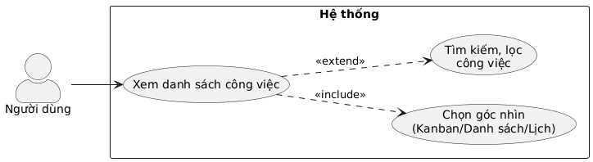
Hình 3.7 Sơ đồ use case xem danh sách công việc
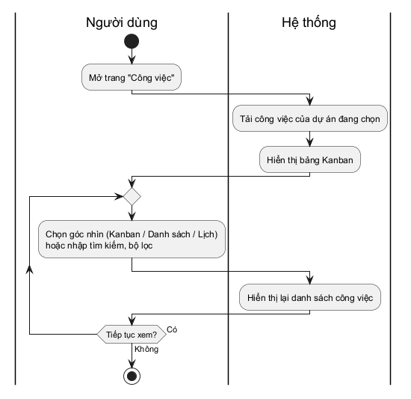
Hình 3.8 Sơ đồ hoạt động xem danh sách công việc
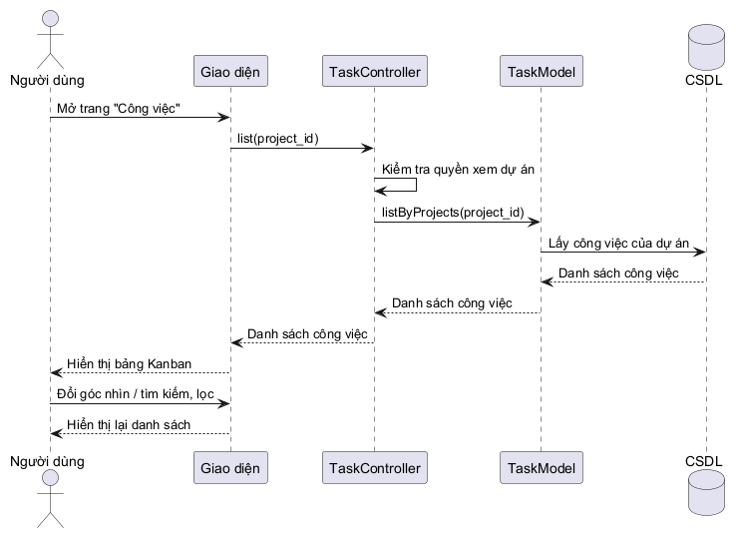
Hình 3.9 Sơ đồ trình tự xem danh sách công việc

3.5.6.3 Cấu hình nhắc việc & Webhook
- Actor: Chủ dự án.
- Mô tả ngắn gọn:
Chủ dự án bật/tắt các loại thông báo (sắp tới hạn, quá hạn, hoàn thành), đặt ngưỡng "sắp tới hạn", khai báo URL webhook Discord và bật chế độ giả lập cho dự án.
- Tiền điều kiện:
Người dùng đã đăng nhập và là chủ (owner) của dự án đang chọn.
- Luồng sự kiện chính:
Bảng 3.5 Luồng sự kiện chính của use case Cấu hình nhắc việc & Webhook
Actions of Actor | Actions of System
Mở trang "Cài đặt". | Hiển thị cấu hình hiện tại của dự án (URL webhook đã che, các tuỳ chọn thông báo).
Chỉnh các tuỳ chọn thông báo, ngưỡng phút, dán URL webhook, nhấn "Lưu". | Kiểm tra quyền chủ dự án.
 | Kiểm tra định dạng URL webhook (phải thuộc miền Discord); nếu bật Discord thì bắt buộc có URL.
 | Lưu cấu hình vào CSDL và trả về dự án đã cập nhật.
 | Hiển thị thông báo "Đã lưu cấu hình nhắc việc".
- Hậu điều kiện:
Cấu hình nhắc việc và webhook Discord của dự án được lưu vào cơ sở dữ liệu và có hiệu lực cho các lượt quét deadline kế tiếp.
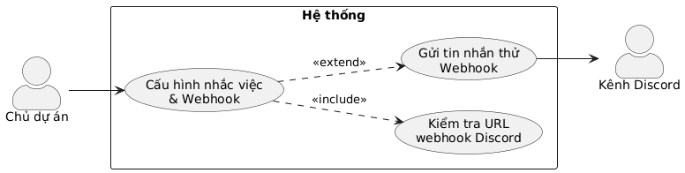
Hình 3.10 Sơ đồ use case cấu hình
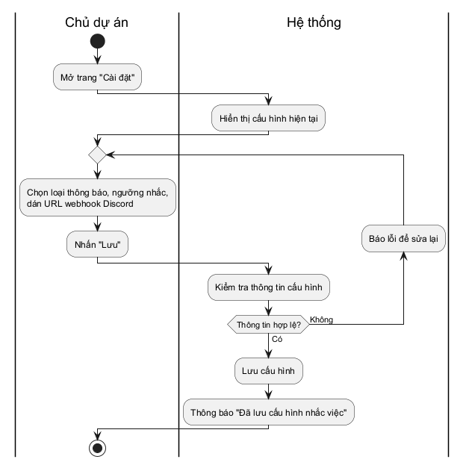
Hình 3.11 Sơ đồ hoạt động cấu hình
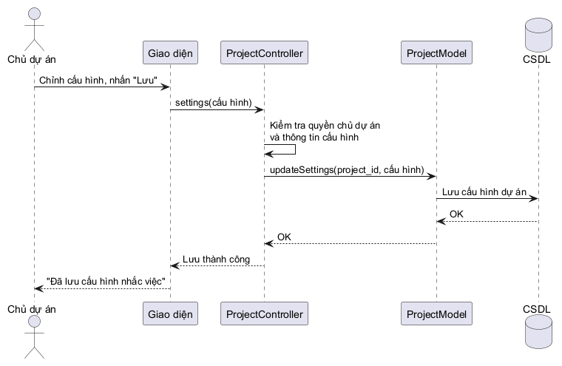
Hình 3.12 Sơ đồ trình tự cấu hình

3.5.6.4 Quản lý dự án
- Actor: Chủ dự án.
- Mô tả ngắn gọn:
Chủ dự án tạo dự án mới, sửa thông tin (tên, mô tả, màu) và xoá dự án của mình.
- Tiền điều kiện:
Người dùng đã đăng nhập. Với thao tác sửa/xoá: là chủ (owner) của dự án tương ứng.
- Luồng sự kiện chính:
Bảng 3.6 Luồng sự kiện chính của use case Quản lý dự án
Actions of Actor | Actions of System
Chọn thao tác Tạo / Sửa / Xoá dự án. | Kiểm tra đăng nhập (với sửa/xoá kiểm tra thêm quyền chủ dự án).
(Tạo) Nhập tên, mô tả, màu, nhấn "Tạo". | Tạo dự án và tự thêm người tạo làm chủ dự án (trong một giao dịch).
(Sửa) Sửa thông tin, nhấn "Lưu". | Cập nhật thông tin dự án.
(Xoá) Xác nhận xoá. | Xoá dự án cùng toàn bộ công việc, thành viên, thông báo bên trong.
 | Trả về kết quả và cập nhật lại danh sách dự án.
- Hậu điều kiện:
Dự án được tạo mới (kèm người tạo là chủ dự án), hoặc được cập nhật thông tin, hoặc bị xoá cùng toàn bộ dữ liệu bên trong; danh sách dự án của người dùng được cập nhật tương ứng.
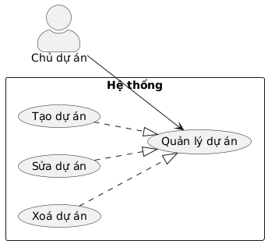
Hình 3.13 Sơ đồ use case quản lý dự án
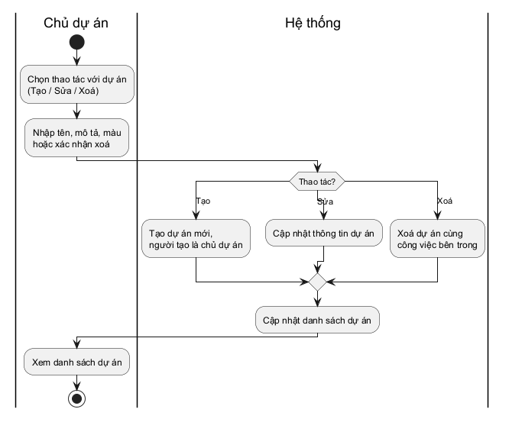
Hình 3.14 Sơ đồ hoạt động quản lý dự án
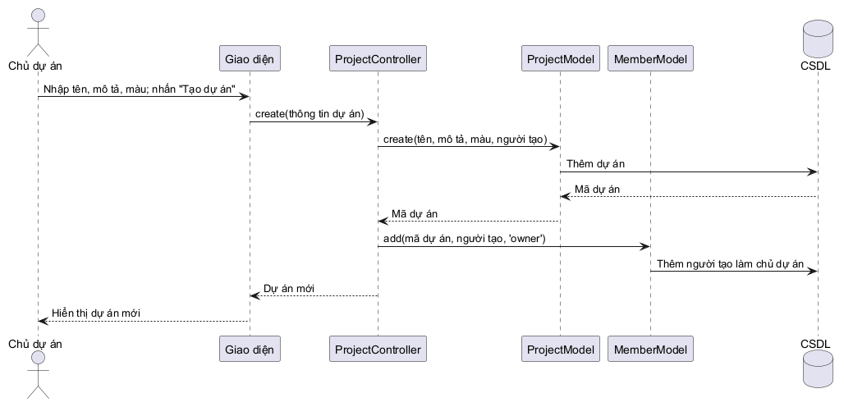
Hình 3.15 Sơ đồ trình tự quản lý dự án

3.5.6.5 Quản lý thành viên
- Actor: Chủ dự án.
- Mô tả ngắn gọn:
Chủ dự án tìm kiếm người dùng, mời thành viên vào dự án và xoá thành viên khỏi dự án.
- Tiền điều kiện:
Người dùng đã đăng nhập và là chủ (owner) của dự án đang chọn.
- Luồng sự kiện chính:
Bảng 3.7 Luồng sự kiện chính của use case Quản lý thành viên
Actions of Actor | Actions of System
Mở mục Quản lý thành viên. | Hiển thị danh sách thành viên và khối lượng công việc của từng người.
Gõ từ khoá để tìm người muốn mời. | Gợi ý những người dùng chưa ở trong dự án (khớp tên đăng nhập/email/họ tên).
Chọn người và nhấn "Mời". | Kiểm tra quyền, thêm người vào dự án với vai trò Thành viên.
Xoá một thành viên. | Gỡ phân công công việc của người đó rồi xoá khỏi dự án.
 | Trả về thông báo kết quả và cập nhật danh sách thành viên.
- Hậu điều kiện:
Thành viên được thêm vào hoặc bị xoá khỏi dự án; danh sách thành viên và các phân công công việc liên quan được cập nhật tương ứng.
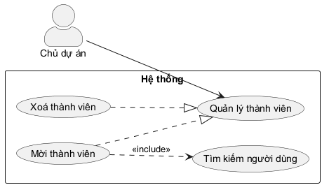
Hình 3.16 Sơ đồ use case quản lý thành viên
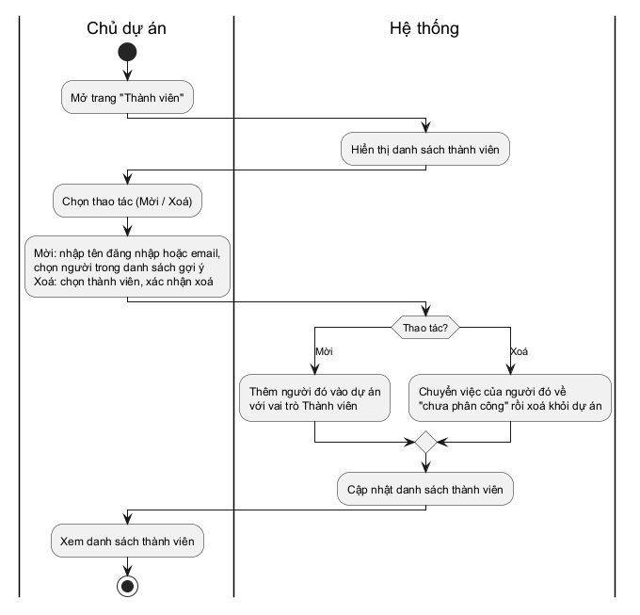
Hình 3.17 Sơ đồ hoạt động quản lý thành viên
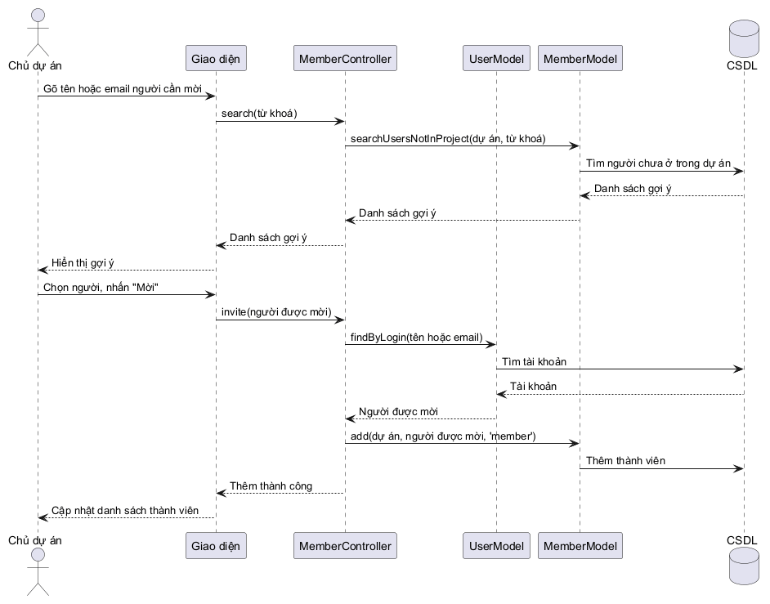
Hình 3.18 Sơ đồ trình tự quản lý thành viên

CHƯƠNG 4: KẾT QUẢ THỰC HIỆN

4.1 Giao diện website
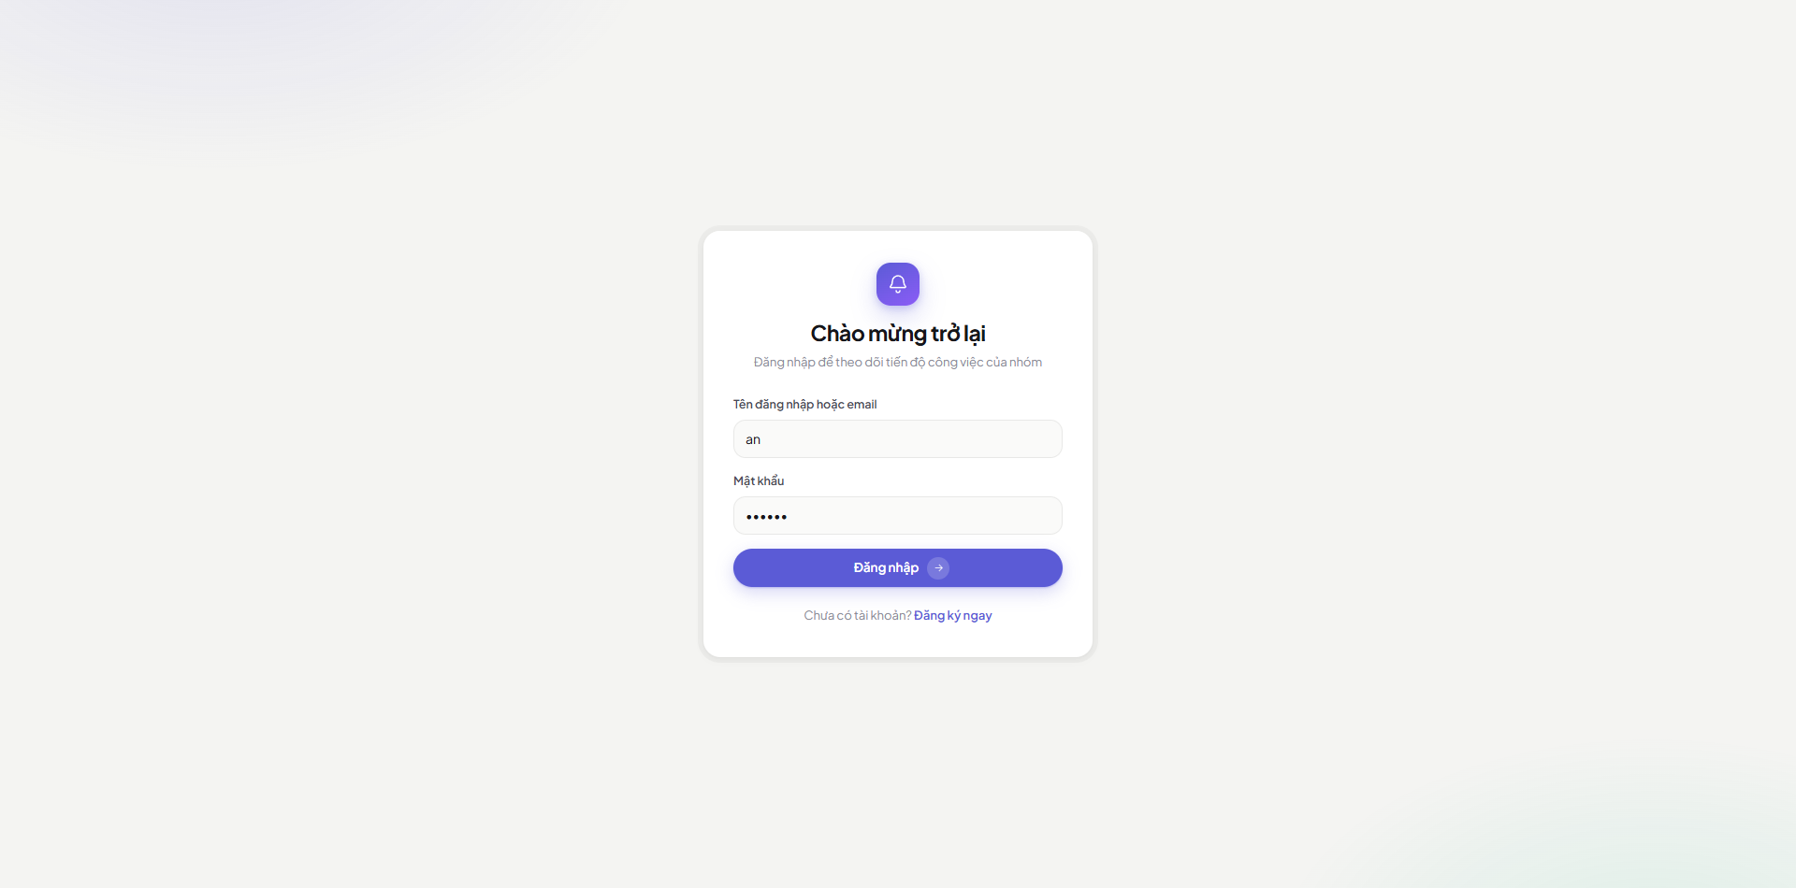
Hình 4.1 Giao diện đăng nhập
Người dùng nhập tên đăng nhập (hoặc email) và mật khẩu; nếu sai, hệ thống báo lỗi ngay trên biểu mẫu.
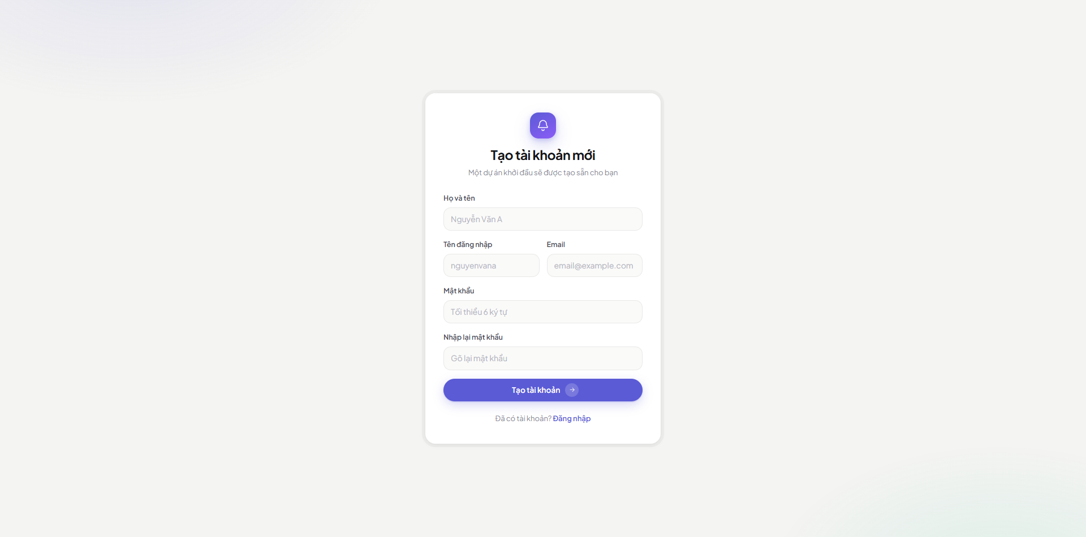
Hình 4.2 Giao diện đăng ký
Người dùng mới nhập họ tên, tên đăng nhập, email và mật khẩu; tài khoản mới được tạo sẵn một dự án khởi đầu.
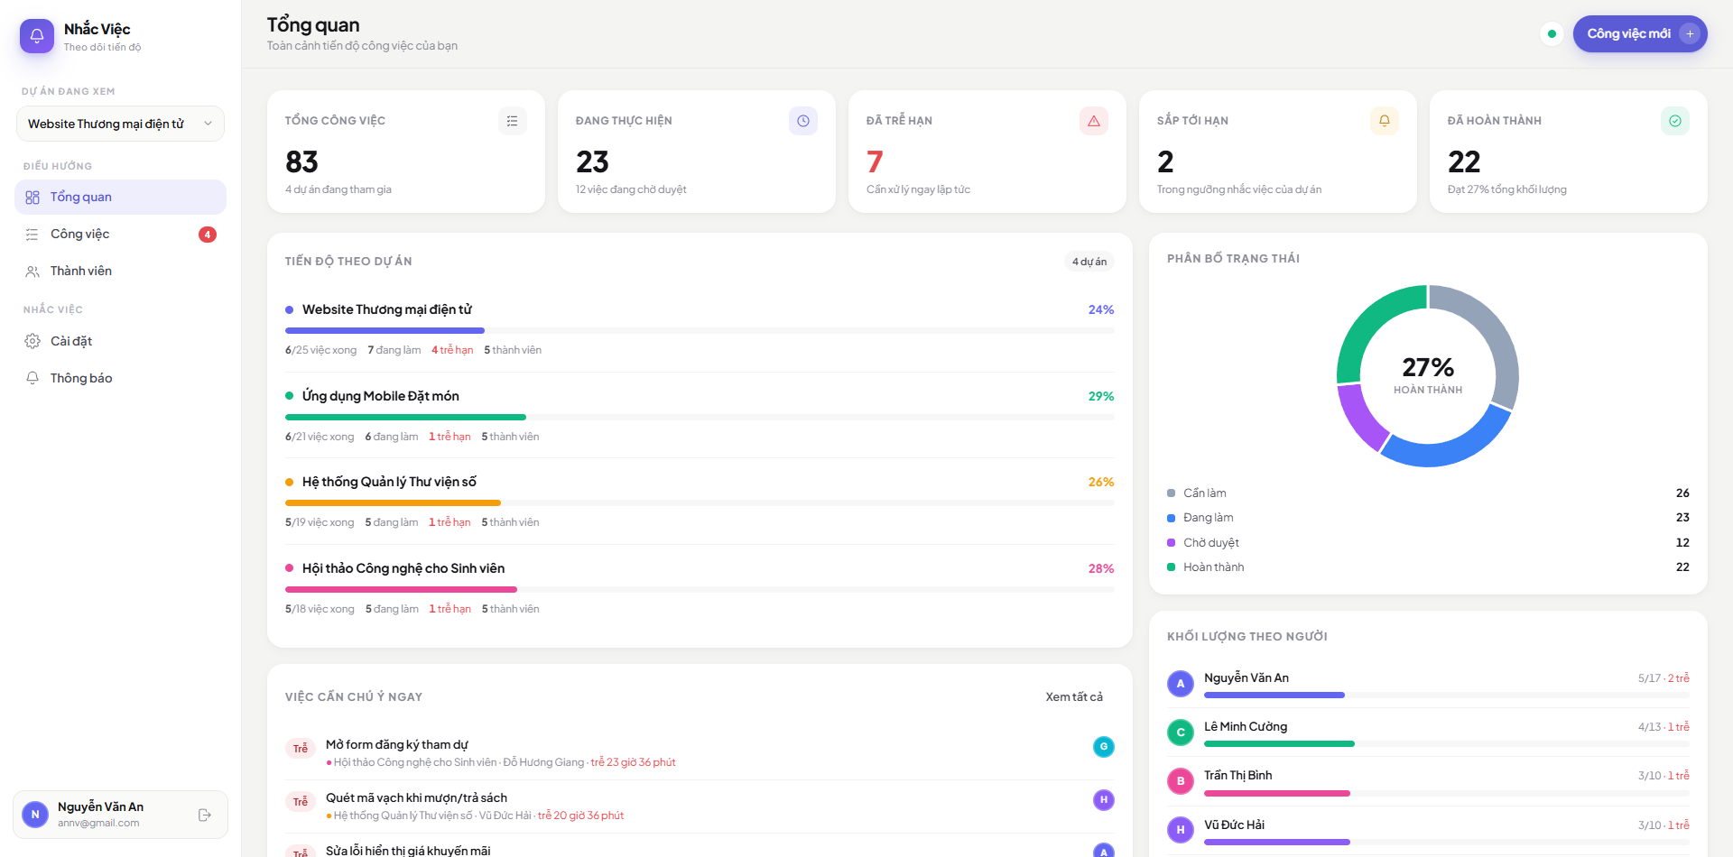
Hình 4.3 Giao diện trang tổng quan
Trang tổng quan thống kê số công việc, số việc quá hạn, sắp tới hạn, tiến độ từng dự án và khối lượng công việc của từng thành viên.
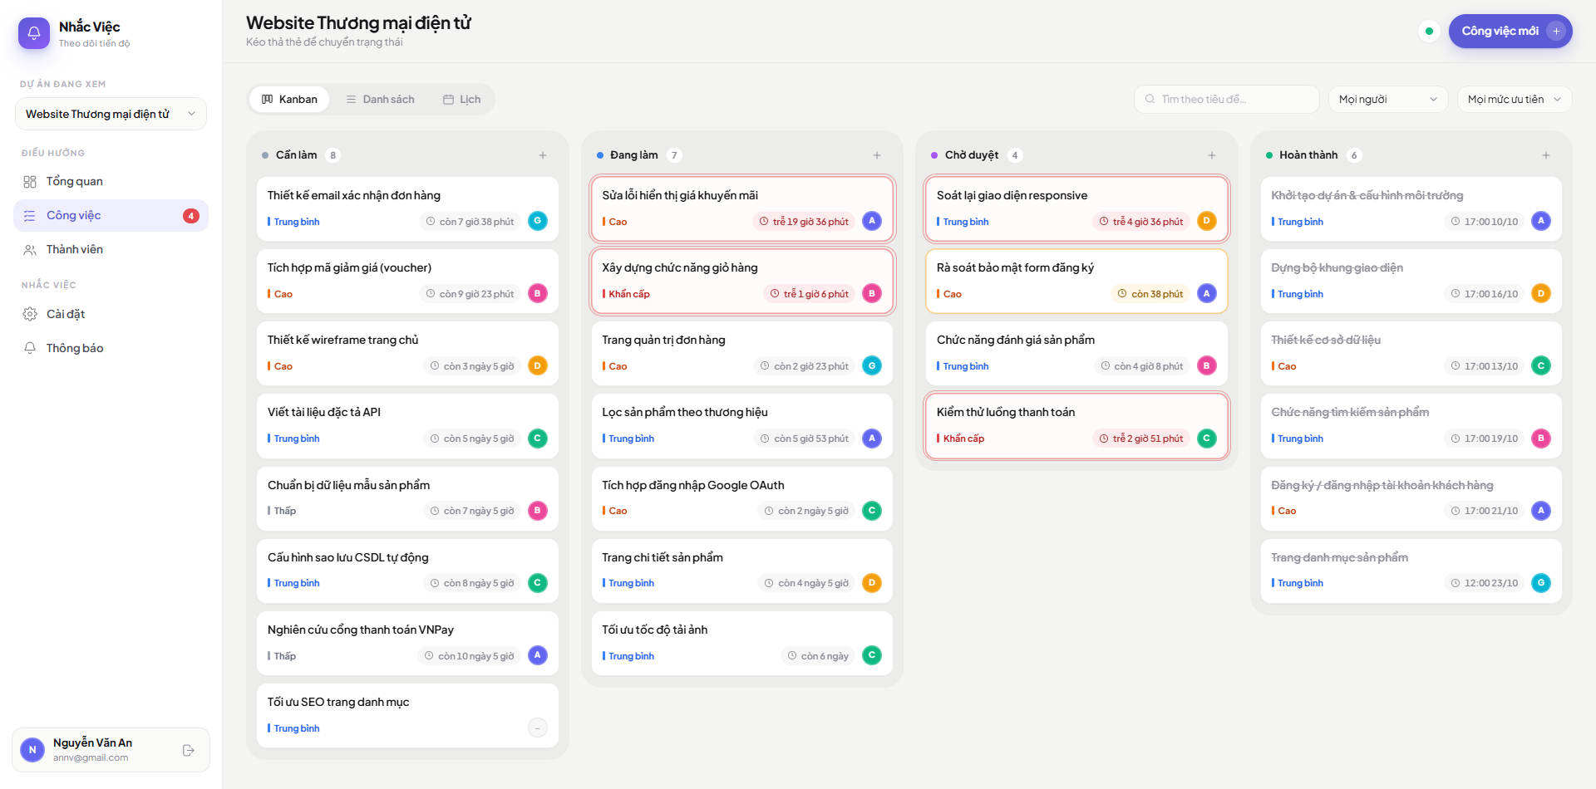
Hình 4.4 Giao diện xem bảng Kanban
Công việc được chia thành bốn cột theo trạng thái; kéo thả thẻ để đổi trạng thái. Thẻ quá hạn có viền đỏ, thẻ sắp tới hạn có viền cam.
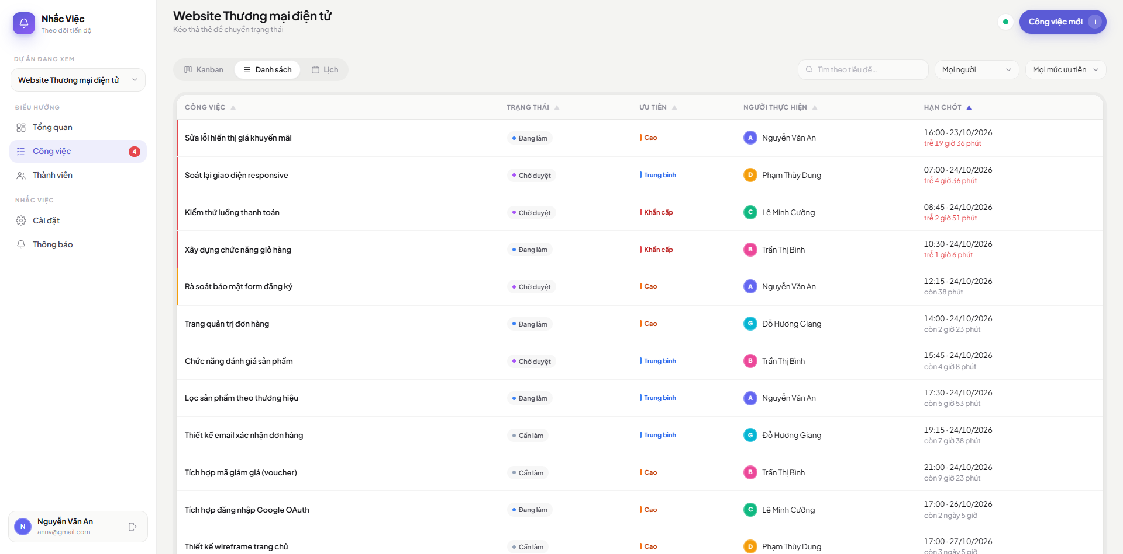
Hình 4.5 Giao diện xem danh sách công việc
Công việc hiển thị dạng danh sách; có thể tìm theo tiêu đề và lọc theo người thực hiện, mức ưu tiên.
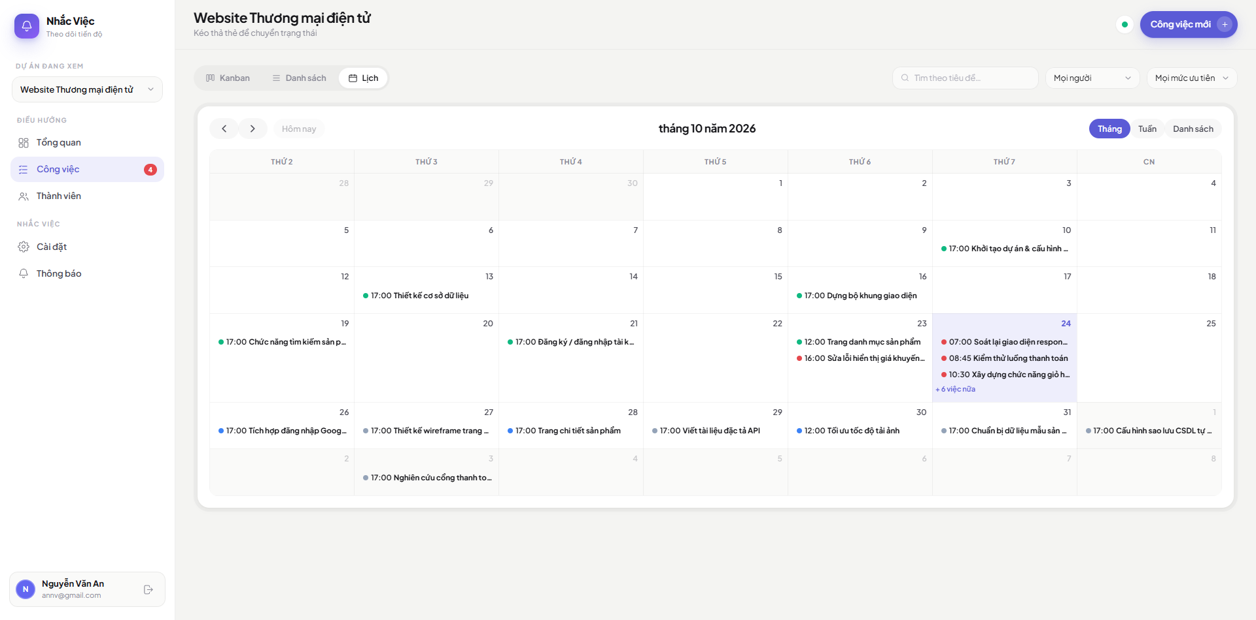
Hình 4.6 Giao diện xem lịch
Công việc được xếp lên lịch theo hạn chót.
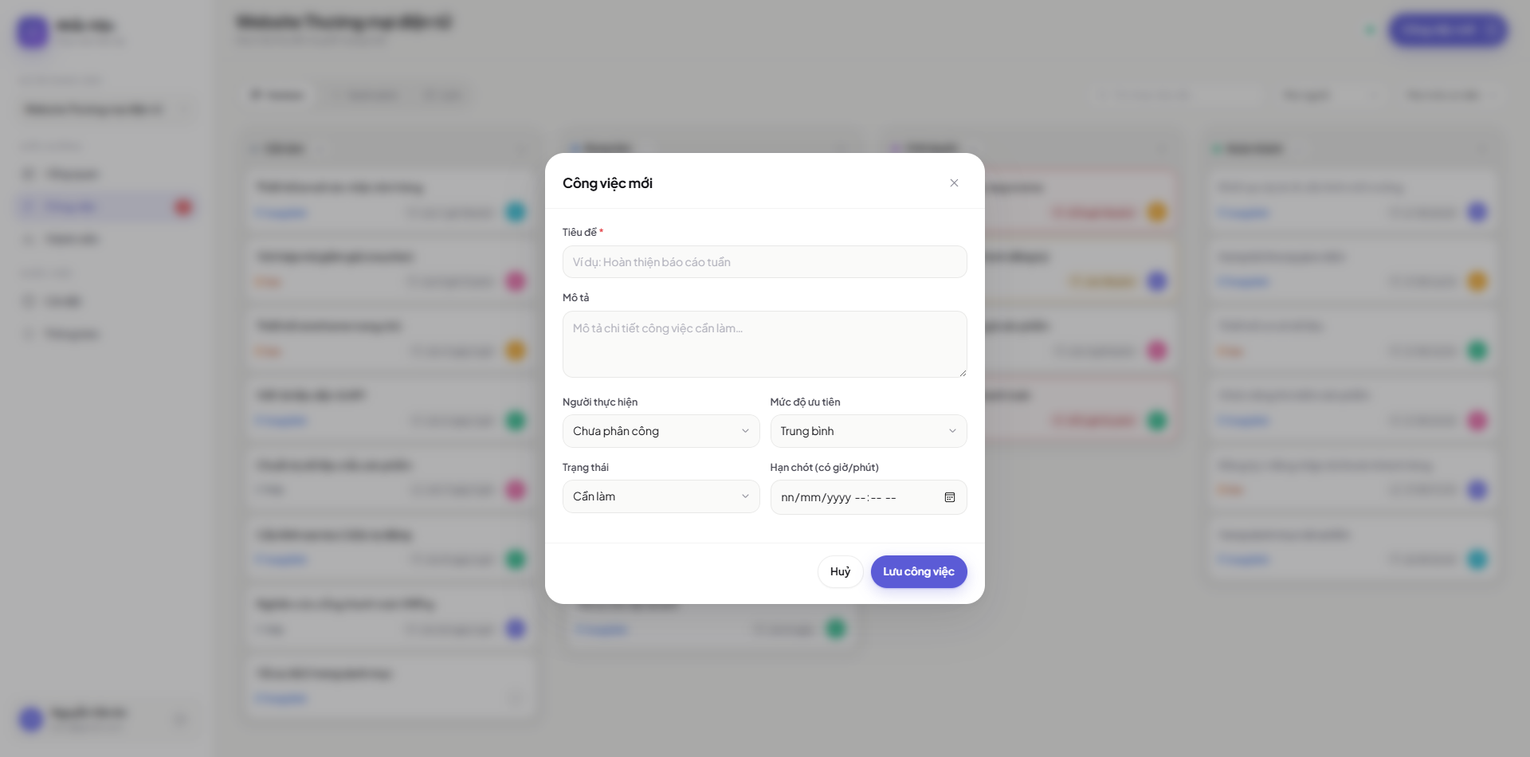
Hình 4.7 Giao diện thêm công việc mới
Hộp thoại nhập tiêu đề, mô tả, độ ưu tiên, trạng thái, hạn chót và người thực hiện cho công việc mới.
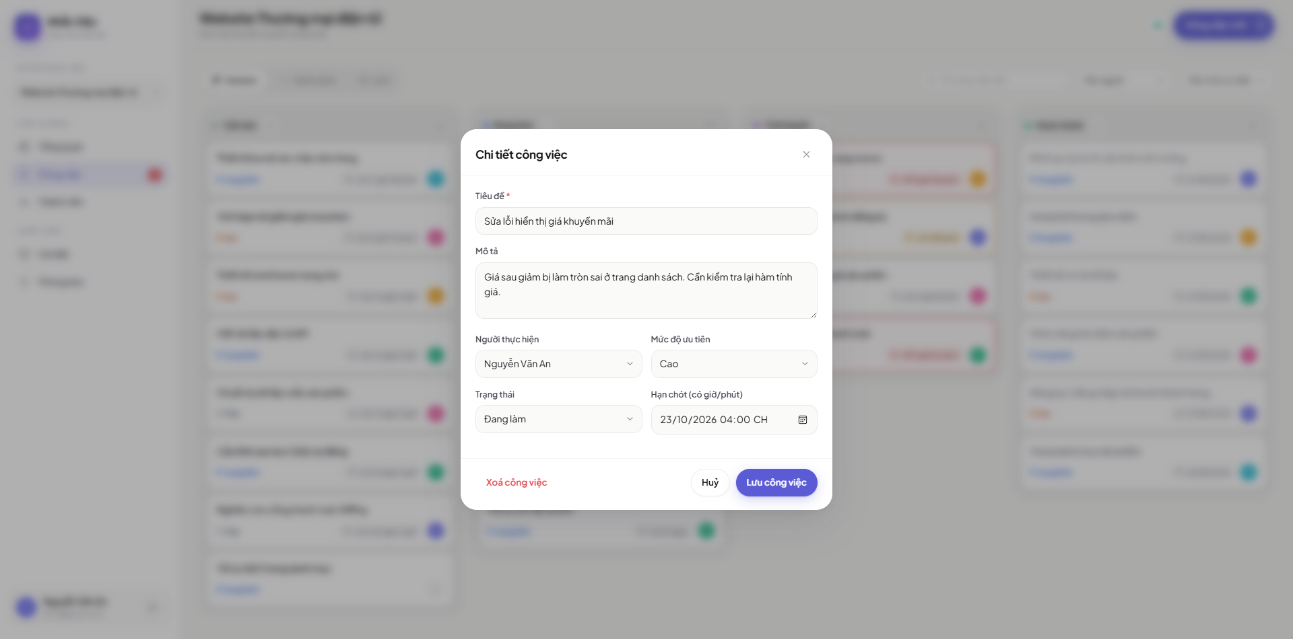
Hình 4.8 Giao diện xem chi tiết công việc
Xem và sửa thông tin của một công việc.
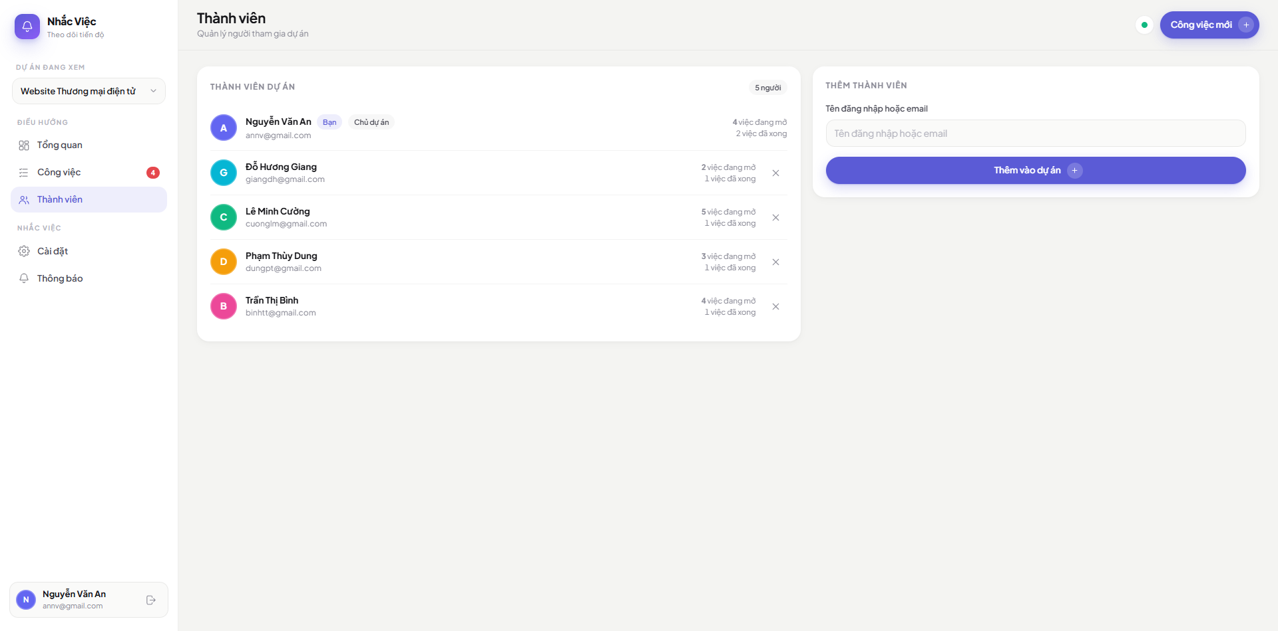
Hình 4.9 Giao diện xem danh sách thành viên
Danh sách thành viên của dự án kèm vai trò và số việc đang làm, đã xong của từng người.
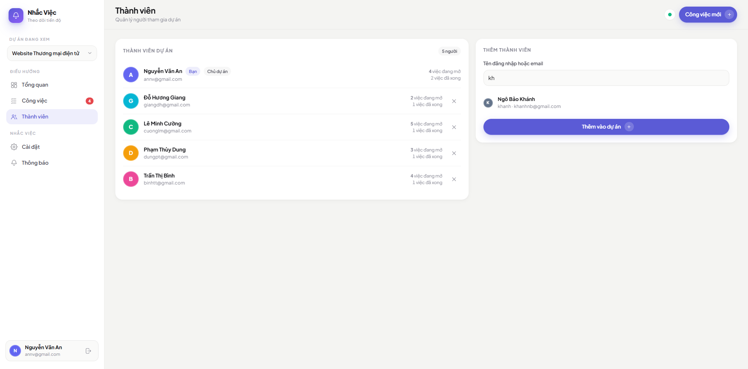
Hình 4.10 Giao diện thêm thành viên vào dự án
Chủ dự án nhập tên đăng nhập hoặc email để mời một người đã có tài khoản vào dự án.
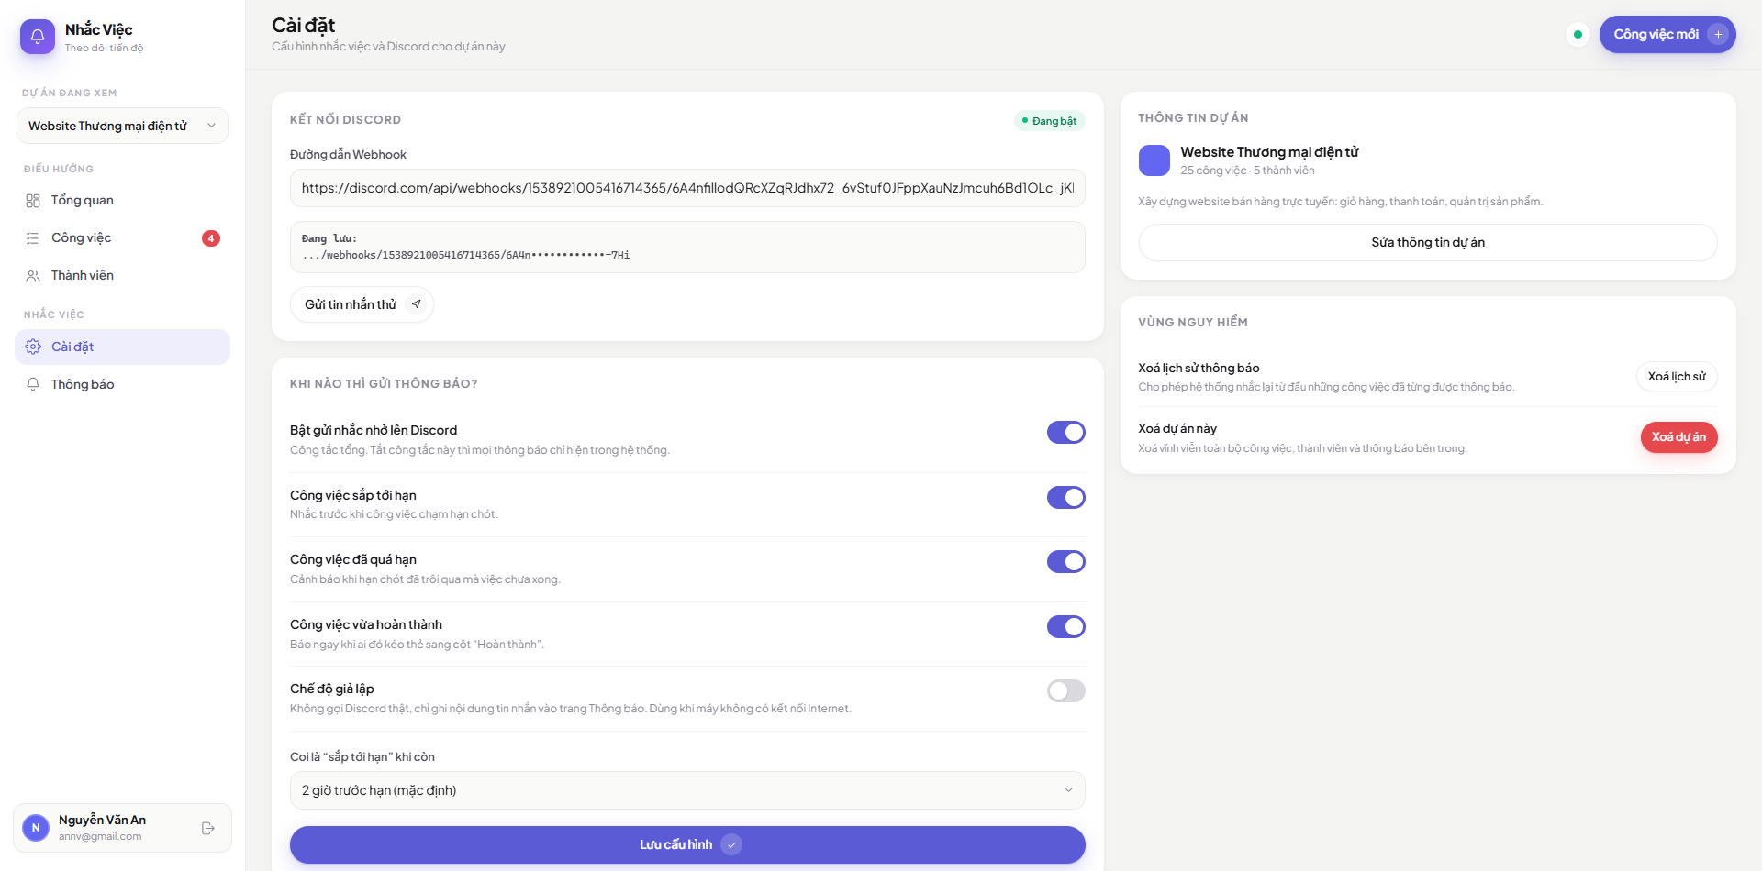
Hình 4.11 Giao diện trang cài đặt cấu hình
Chủ dự án khai báo URL webhook Discord, chọn loại thông báo, đặt ngưỡng "sắp tới hạn", bật chế độ giả lập và gửi tin nhắn thử.
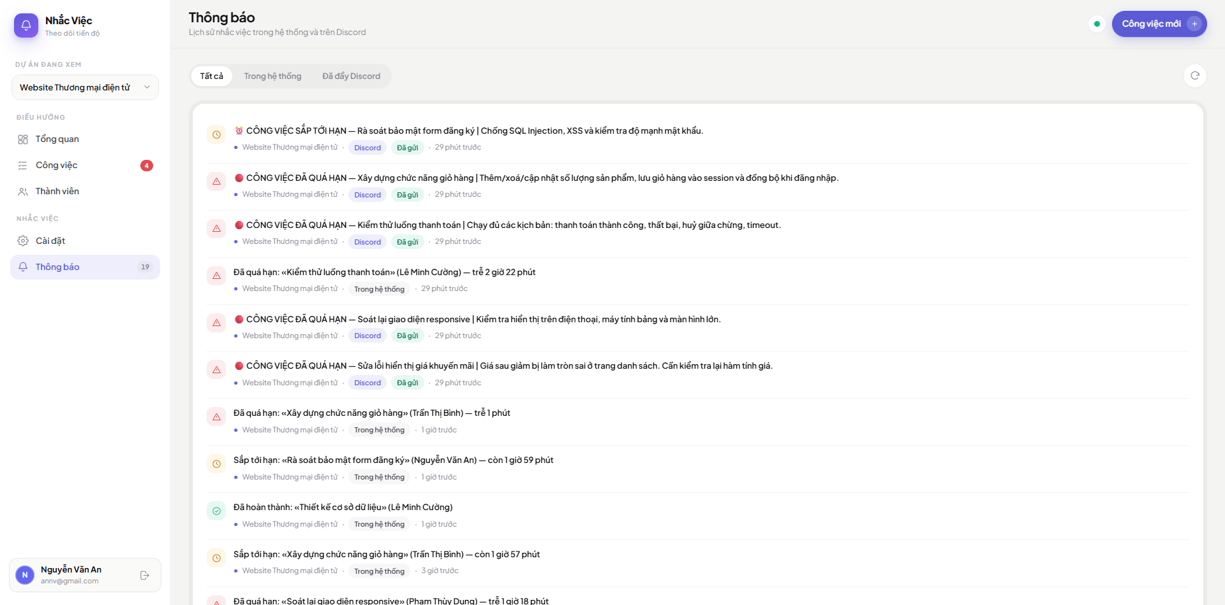
Hình 4.12 Giao diện xem thông báo tất cả
Trang Thông báo của dự án, gồm cả thông báo trong hệ thống và trên Discord.
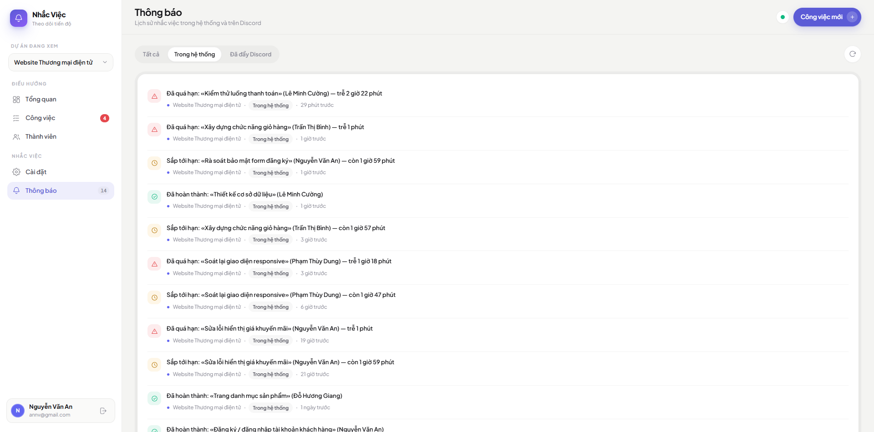
Hình 4.13 Giao diện xem thông báo hệ thống
Lọc chỉ hiện các thông báo trong hệ thống.
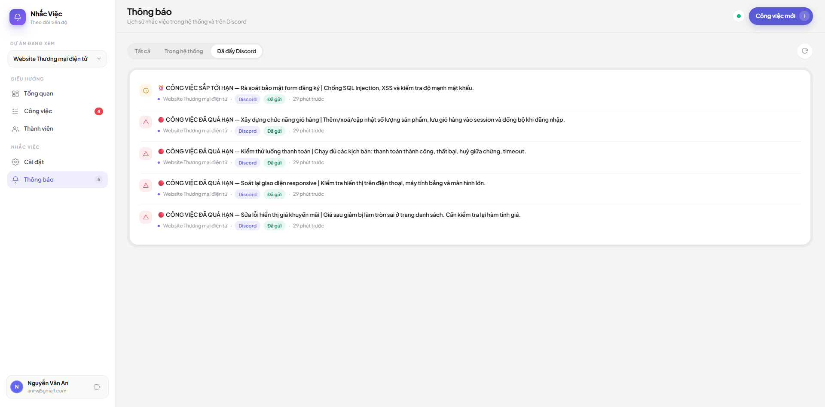
Hình 4.14 Giao diện xem thông báo Discord
Lọc chỉ hiện các tin đã đẩy lên Discord kèm trạng thái đã gửi, thất bại hoặc giả lập.
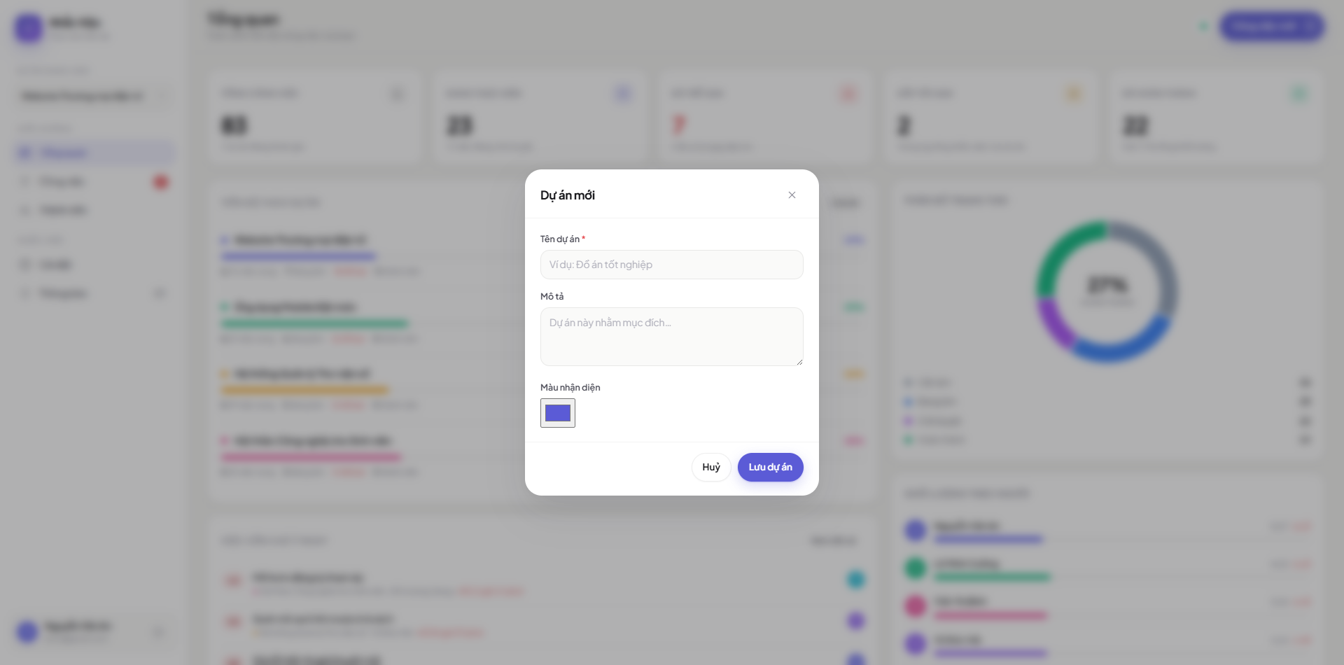
Hình 4.15 Giao diện thêm dự án mới
Hộp thoại nhập tên, mô tả và chọn màu nhận diện cho dự án mới.
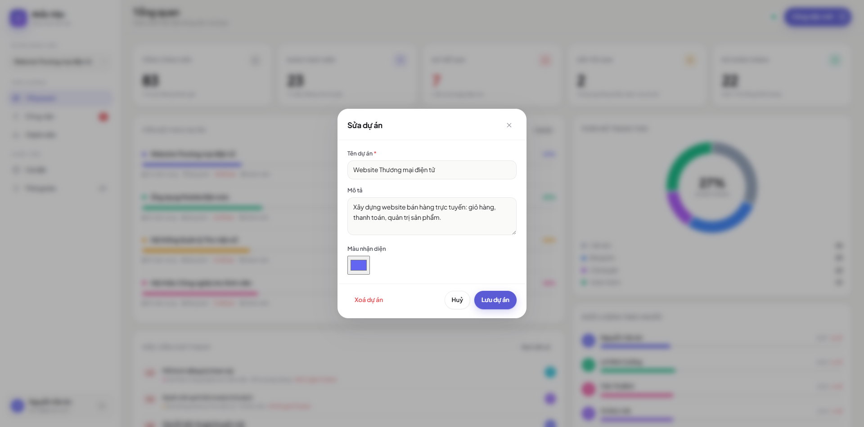
Hình 4.16 Giao diện chỉnh sửa dự án
Chủ dự án sửa tên, mô tả và màu nhận diện của dự án.

4.2 Kết quả kiểm thử
Các chức năng chính được chạy thử trên XAMPP với dữ liệu mẫu, tất cả đều cho kết quả đúng như mong đợi.
Bảng 4.1 Kết quả kiểm thử các chức năng chính
STT | Nhóm chức năng | Nội dung kiểm thử
1 | Đăng nhập, đăng ký | Đúng/sai mật khẩu, trùng tên đăng nhập, tên đăng nhập sai quy tắc, đăng xuất.
2 | Dự án | Tạo, sửa, xoá dự án; tên trống, màu không hợp lệ; xoá dự án thì xoá luôn công việc bên trong.
3 | Công việc | Thêm, sửa, xoá, kéo thả và lưu thứ tự; tiêu đề trống, hạn chót sai định dạng, giao việc cho người ngoài dự án.
4 | Thành viên | Tìm, mời, mời trùng, mời người chưa có tài khoản, xoá thành viên; việc của người bị xoá chuyển về "chưa phân công".
5 | Phân quyền | Thành viên không sửa được cấu hình, không tìm người để mời; người đã rời dự án không xem được công việc.
6 | Nhắc việc | Quét hạn chót, không nhắc trùng, nhắc lại khi đổi hạn chót, báo ngay khi hoàn thành, chế độ giả lập, xoá lịch sử thông báo.

KẾT LUẬN

1. Kết quả đạt được
Sau thời gian thực hiện đề tài, chương trình đã hoàn thành và đạt được một số kết quả sau:
- Tìm hiểu và vận dụng HTML, CSS, JavaScript, PHP và MySQL để xây dựng một website hoàn chỉnh.
- Áp dụng lập trình hướng đối tượng theo mô hình MVC: tách riêng Router, Controller, Model, Service và View.
- Hoàn thiện các chức năng quản lý dự án, thành viên và công việc với ba góc nhìn Kanban, Danh sách, Lịch cùng trang thống kê tiến độ.
- Tự động nhắc hạn chót và gửi thông báo lên Discord qua Webhook, không nhắc trùng.
- Giao diện của chương trình thân thiện, dễ sử dụng.

2. Hướng phát triển
Đề tài có thể mở rộng và phát triển hơn nữa theo dự kiến như sau:
- Cải tiến bảo mật hệ thống.
- Đưa vào triển khai thực tế trên máy chủ (hosting) và dùng tác vụ định kỳ (cron) của máy chủ để quét hạn chót.
- Xây dựng thêm chức năng gửi thông báo qua Mail.
- Bổ sung chức năng đổi vai trò thành viên trên giao diện và phân quyền chi tiết hơn.
- Viết kiểm thử tự động cho các chức năng chính.
- Hoàn thiện trang hướng dẫn sử dụng ngay trong ứng dụng.

TÀI LIỆU THAM KHẢO
- Trang chủ của FPT Software: https://www.fpt-software.com
- Giới thiệu về FPT Software trên Wikipedia: https://vi.wikipedia.org/wiki/FPT_Software
- Các giải pháp của FPT Software: https://www.fpt-software.com/solutions
- Tin tức và sự kiện của FPT Software: https://www.fpt-software.com/news
- Tuyển dụng và cơ hội nghề nghiệp tại FPT Software: https://www.fptsoftware.com/careers
- Mẫu tham khảo: https://goldenbeeltd.vn/thiet-ke-website/kien-thuc-website/5-website-quan-ly-task-hieu-qua-nhat-2026/
- PHP Manual – PDO: https://www.php.net/manual/en/book.pdo.php
- MariaDB Documentation: https://mariadb.com/kb/en/documentation/
- Discord Developer Documentation – Webhook: https://discord.com/developers/docs/resources/webhook
- SortableJS: https://sortablejs.github.io/Sortable/
- FullCalendar Documentation: https://fullcalendar.io/docs
- Chart.js Documentation: https://www.chartjs.org/docs/latest/
- PlantUML: https://plantuml.com

